Universidad de Lima

Escuela de Ingeniería y Arquitectura

Ingeniería de Software II



**PROYECTO INTEGRADOR DE INGENIERÍA DE SOFTWARE II**

**JUAN DIEGO CALDERON MOSQUEDA**

**30190171**

**BRUNO CÉSAR CÁRDENAS MARTÍNEZ**

**20161885**

**NATHAN ANDRÉS ESPINOZA YEP**

**20160520**

**EDGARD ARON DECENO ROJAS**

**20122671**

**LEONARDO LUNA PALOMINO**

**20163263**

**Profesor: Hernán Quintana**

**Sección: 801**

Lima – Perú

Octubre del 2019

1. Diagrama de Casos de Uso de Sistemas:

Figura.1.1

Diagrama del Caso de Uso De Sistemas:

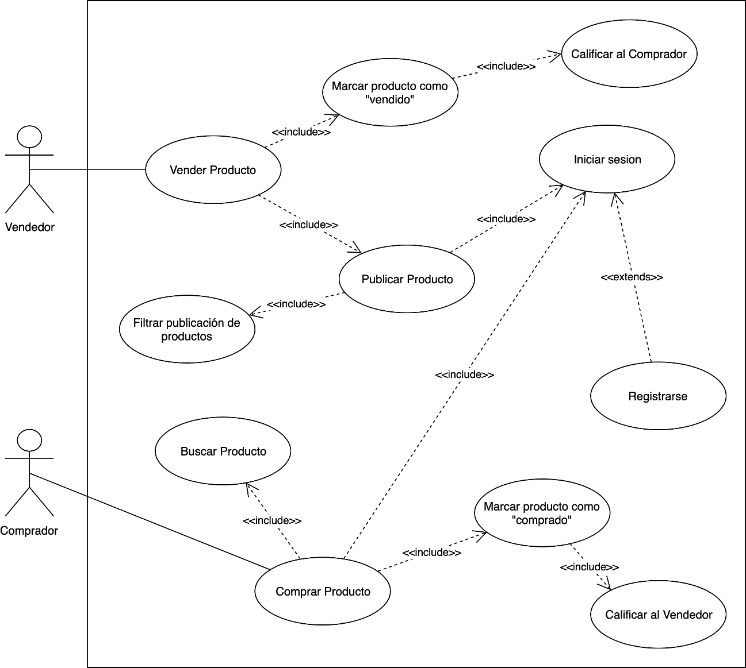

Fuente: propia

1. Krutchen Modelo 4 + 1
   1. Caso de Uso:

Registro alumno: Yo como comprador o vendedor deseo poder registrarme en el sistema para comprar o vender artículos.

* + 1. Vista de Procesos

Figura.2.1

Diagrama de Actividades:

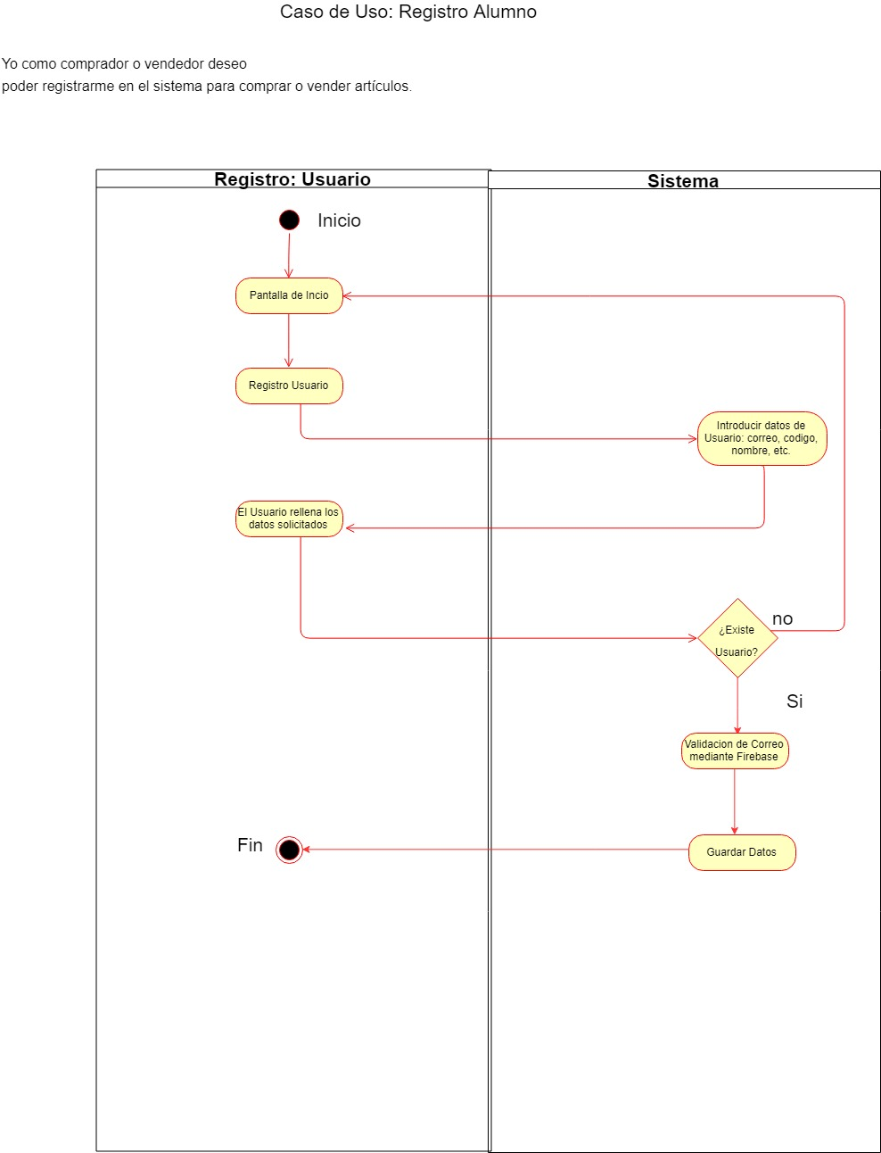

Fuente: Propia

1.1.2. Vista de Desarrollo

Figura.2.2

Diagrama de Componentes:

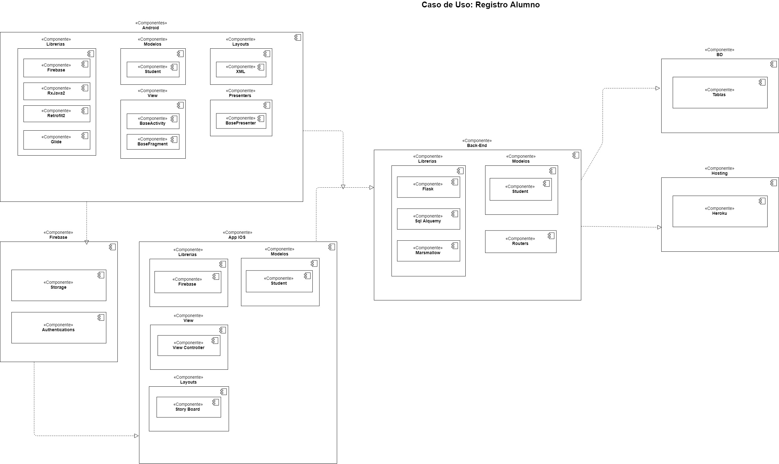

Figura 2.3

Diagrama de Secuencia:

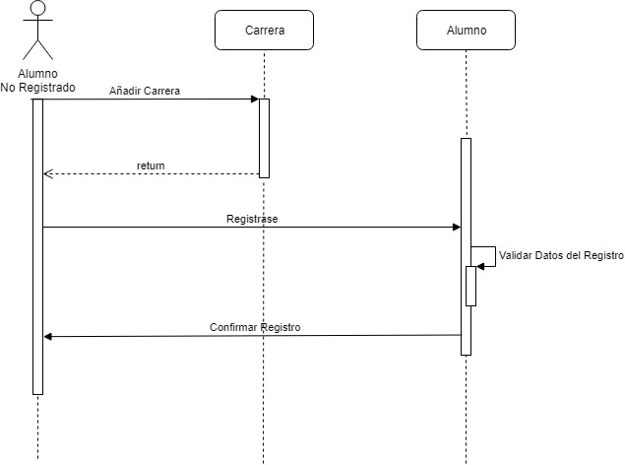

* 1. Caso de Uso:

Inicio de sesión Alumno: Yo como comprador o vendedor deseo poder iniciar sesión con la cuenta que registré anteriormente.

* + 1. Vista de Procesos

Figura 2.4

Diagrama de Actividades

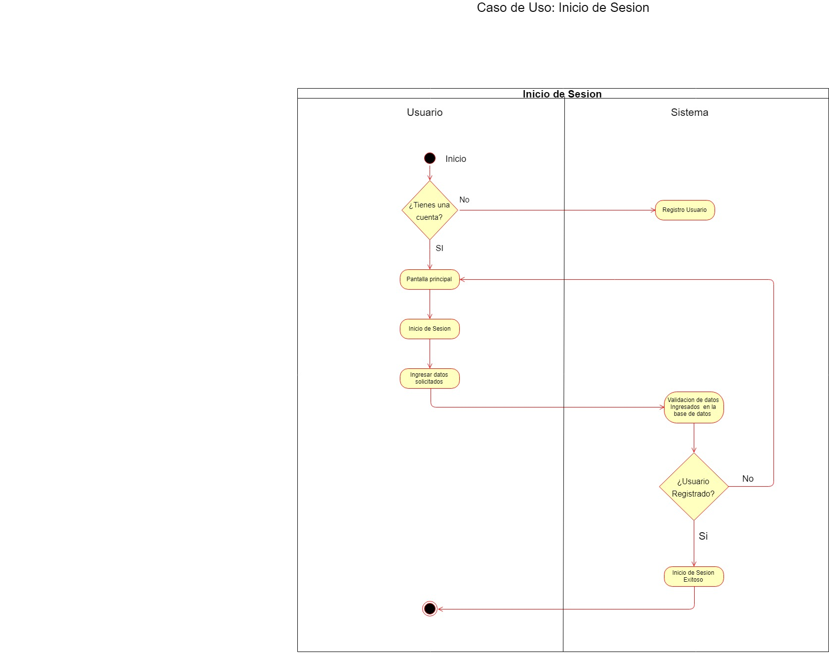

Fuente: Propia

1.2.2 Vista de Desarrollo

Figura 2.5

Diagrama de Componentes

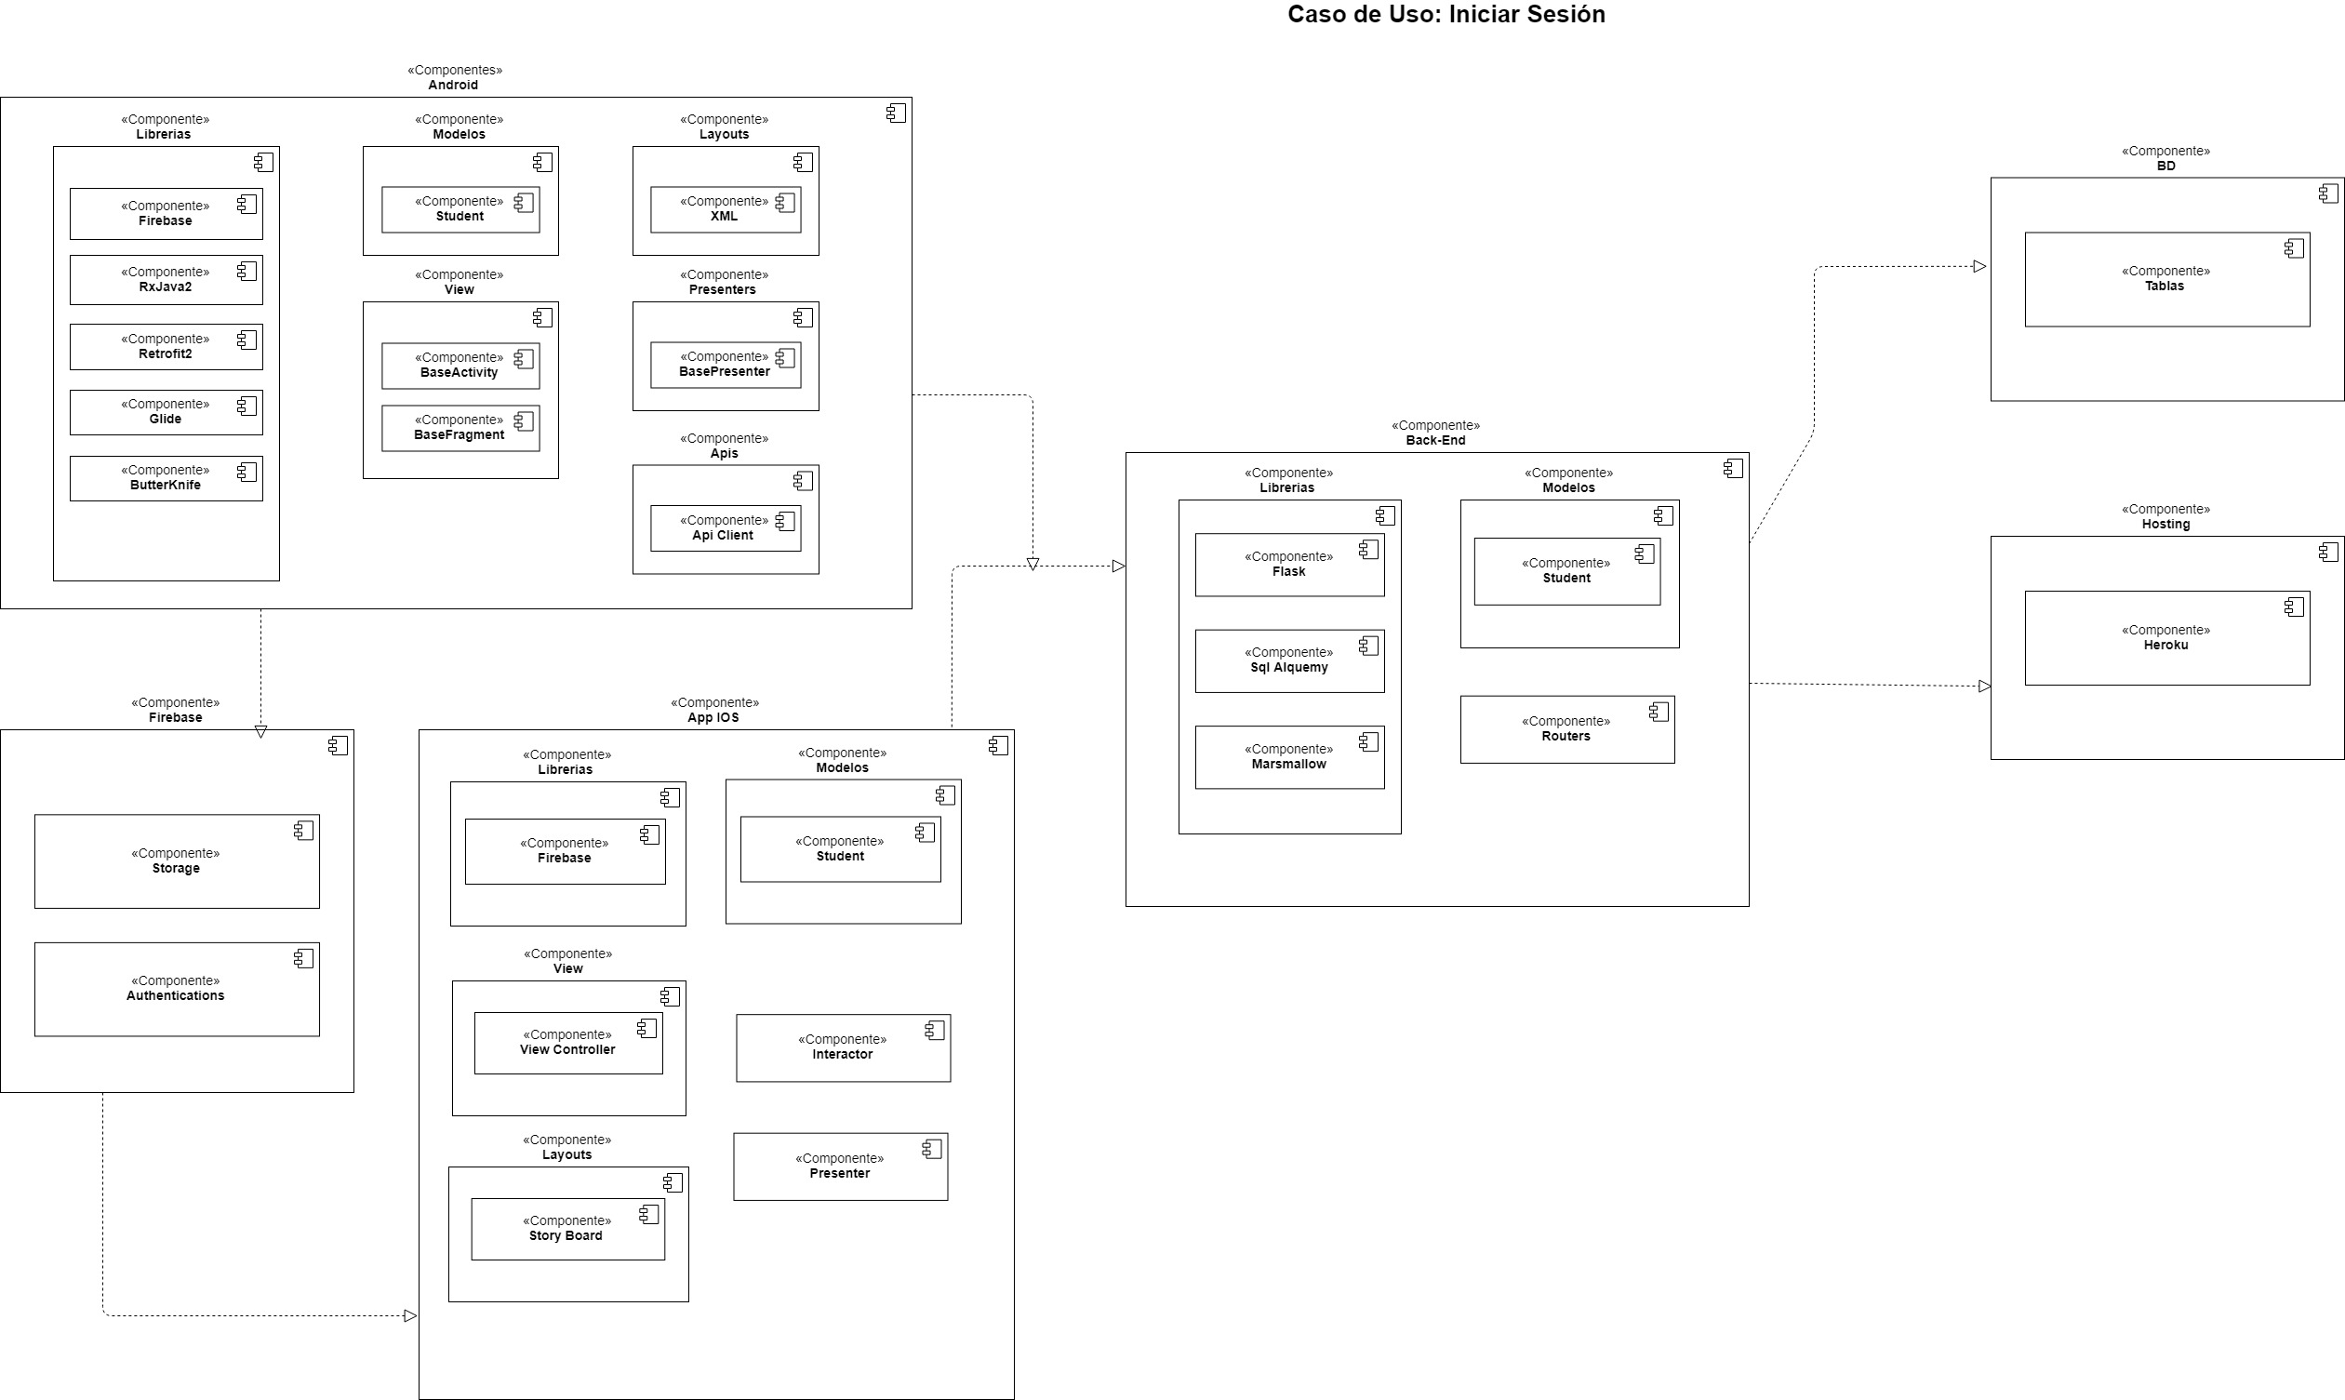

Figura 2.6

Diagrama de Secuencia

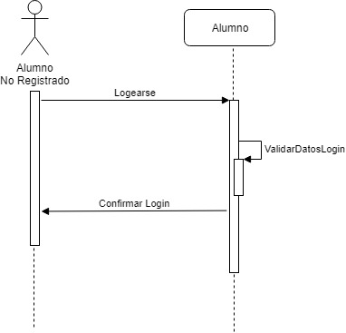

* 1. Caso de Uso:

Recuperar contraseña Alumno: Yo como comprador o vendedor deseo poder recuperar mi cuenta en caso se me olvide la contraseña para iniciar sesión.

1.3.1 Vista de Procesos

Figura 2.7

Diagrama de Actividades

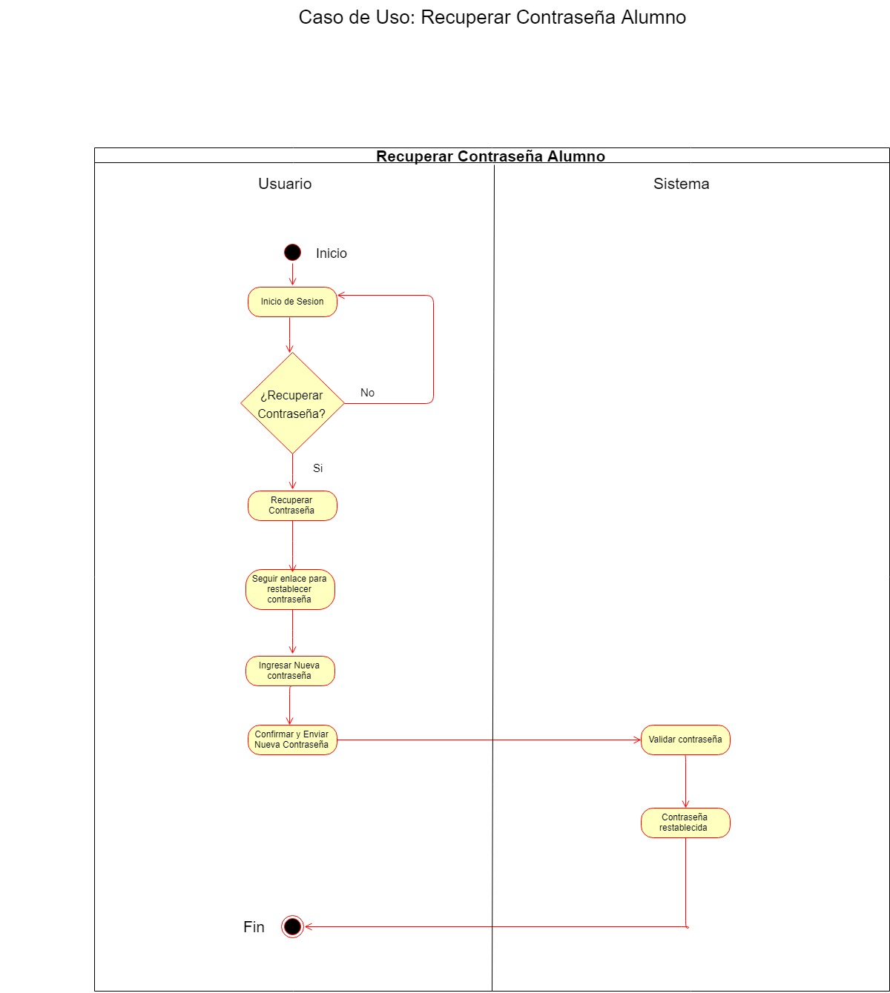

Fuente: Propia

1.3.2 Vista de Desarrollo

Figura 2.8

Diagrama de componentes

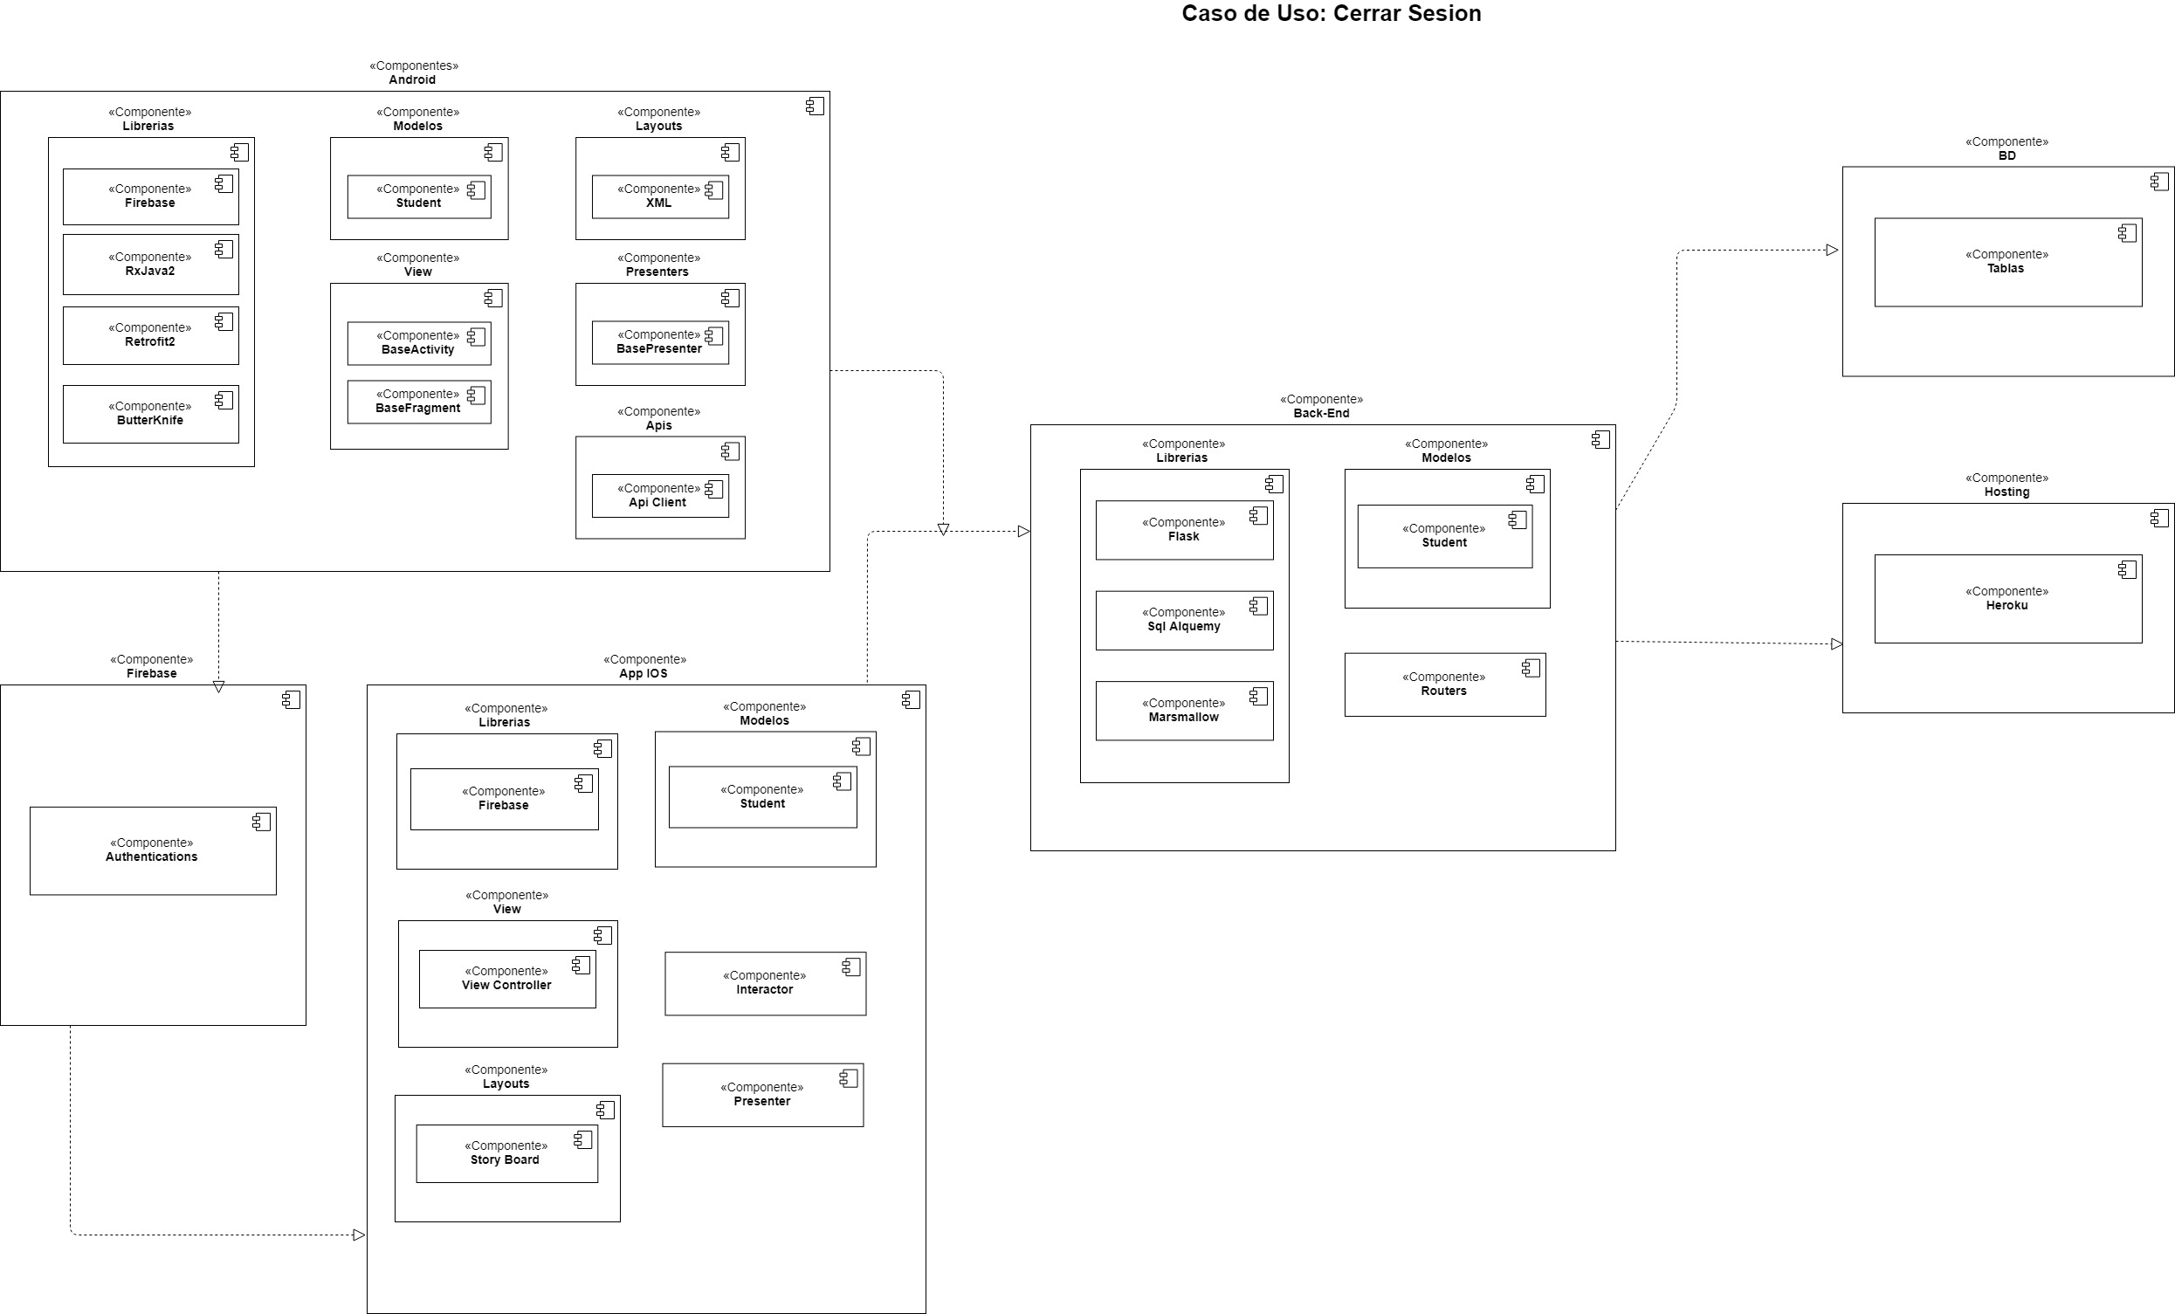

Figura 2.9

Diagrama de Secuencia

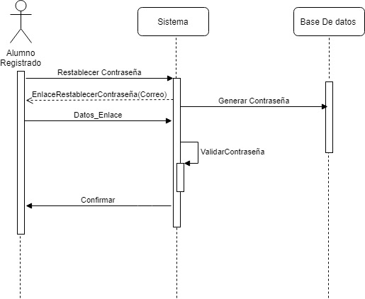

Fuente: Propia

* 1. Caso de Uso

Cerrar sesión del Alumno: Como comprador o vendedor deseo cerrar mi sesión luego de haberla iniciado anteriormente.

* + 1. Vista de Procesos

Figura 2.10

Diagrama de Actividades

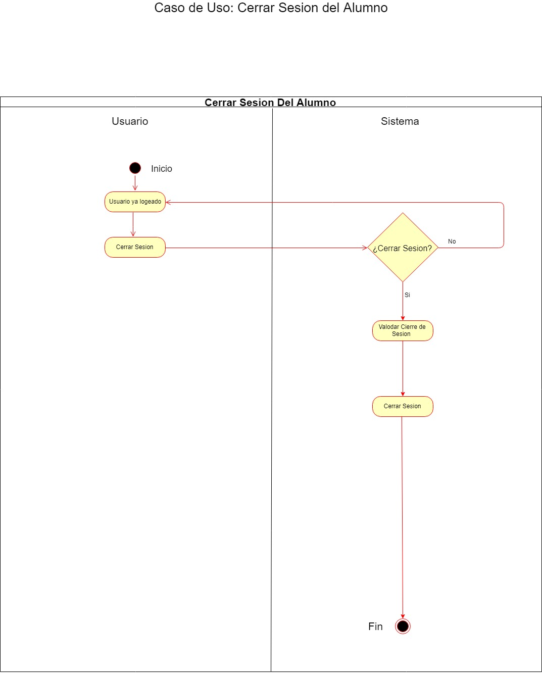

* + 1. Vista de Desarrollo

Figura 2.11

Diagrama de Componentes



Figura 2.11

Diagrama de Secuencia

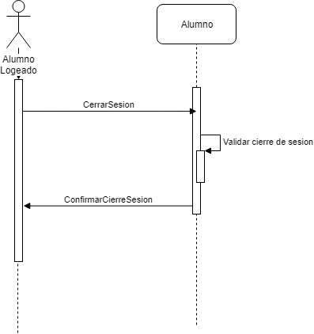

Fuente: propia

* 1. Caso de Uso

Realizar Publicación (Vendedor): Yo como vendedor deseo poder realizar una publicación en el sistema para poder dar a conocer el producto que deseo vender, incluyendo datos como nombre, foto, descripción, nivel y categoría.

* + 1. Vista de Proceso

Figura 12

Diagrama de Actividades

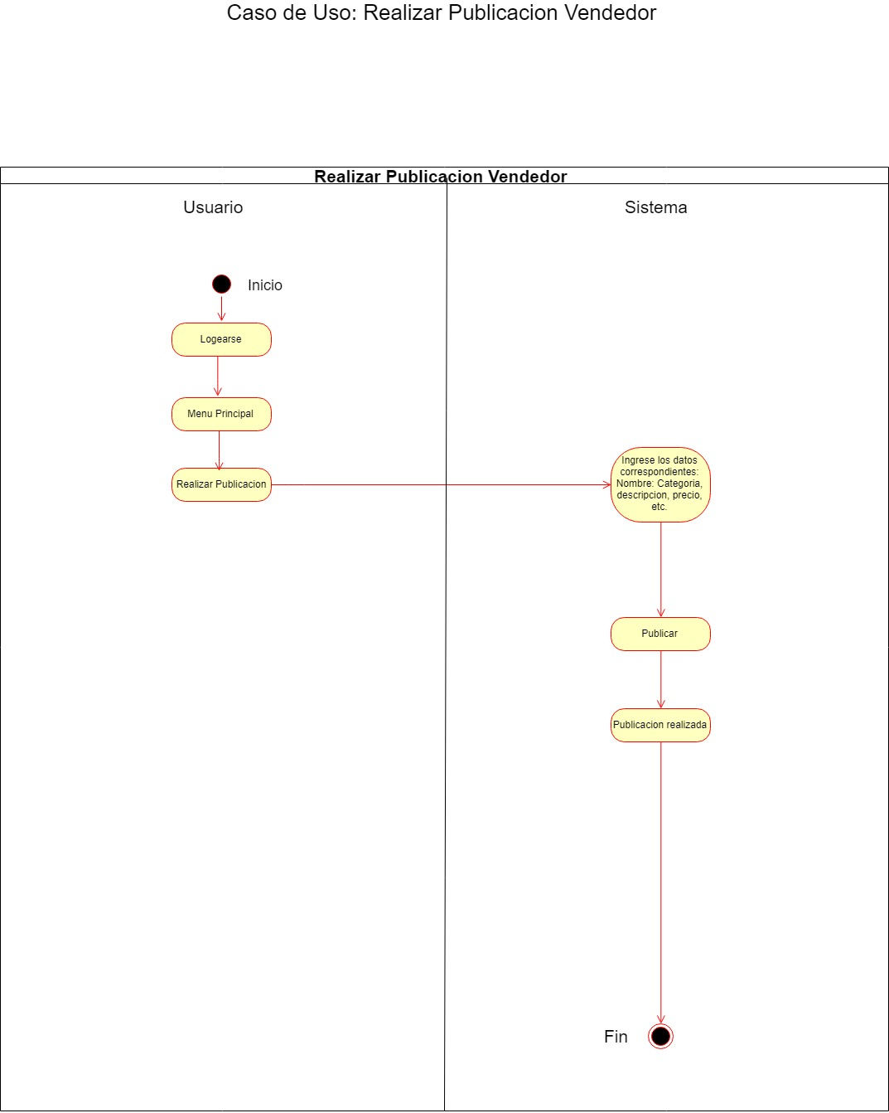

* + 1. Vista de Desarrollo

Figura 13

Diagrama de componentes

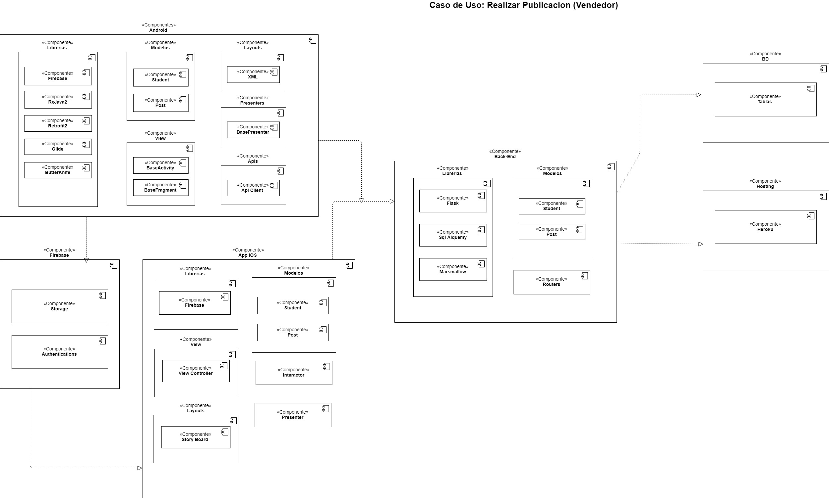

Figura 14:

Diagrama de Secuencia

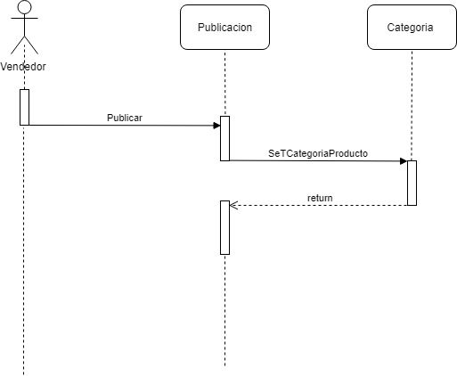

Fuente: Propia

* 1. Caso de Uso:

Historial de publicaciones (Vendedor): Yo como vendedor deseo poder consultar un historial de todas las publicaciones que he terminado con anterioridad.

* + 1. Vista de Procesos

Figura 15

Diagrama de Actividades

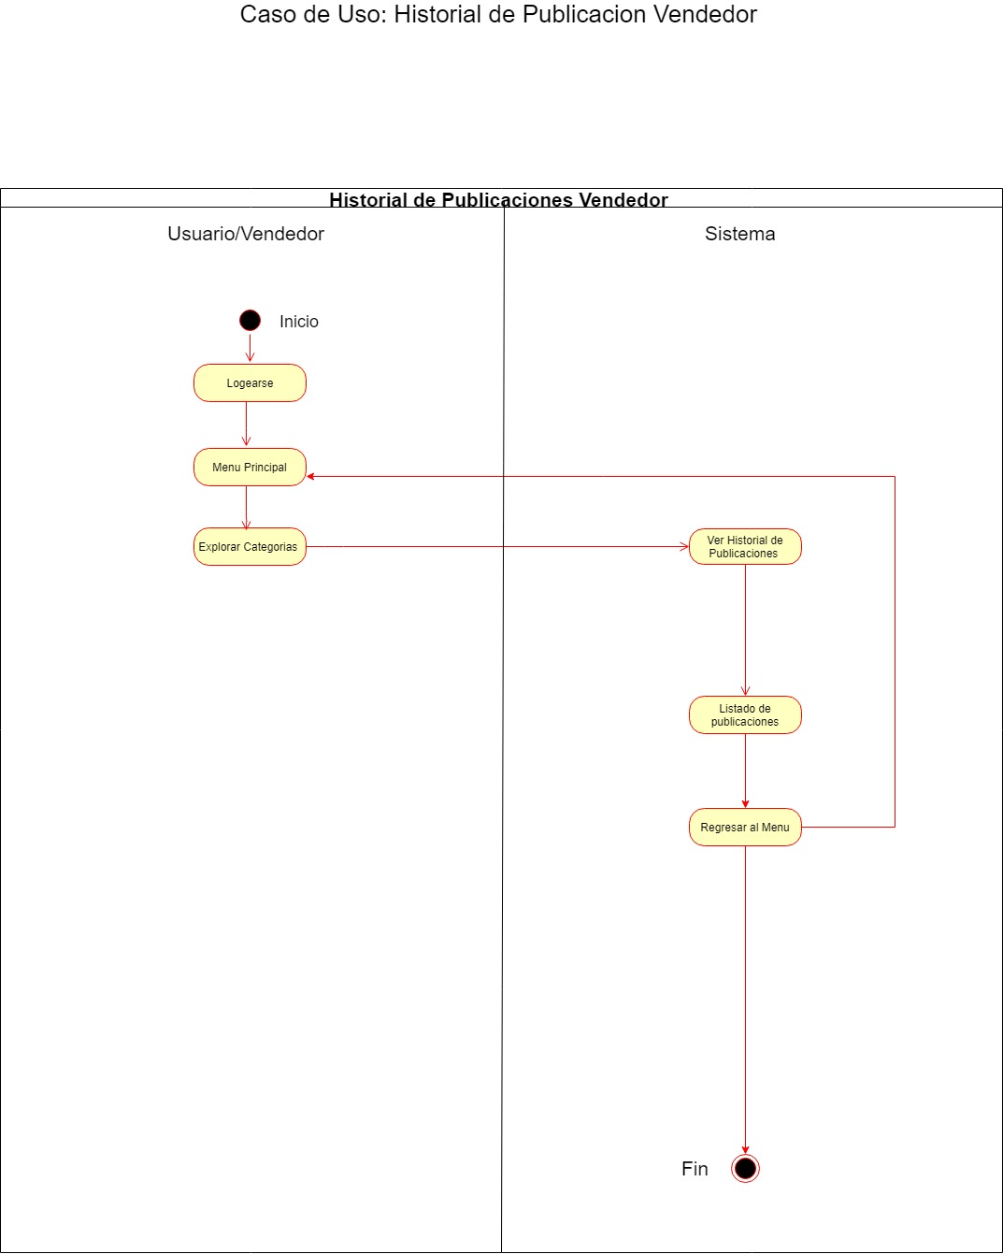

* + 1. Vista de Desarrollo

Figura 16

Diagrama de Componentes

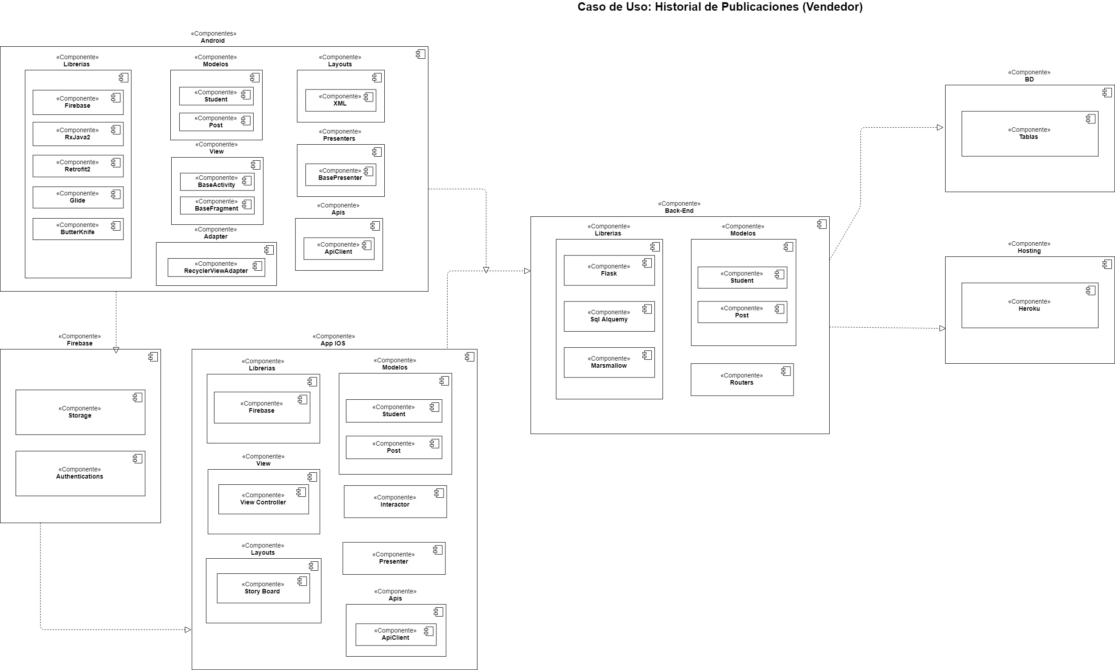

Figura 17

Diagrama de Secuencia

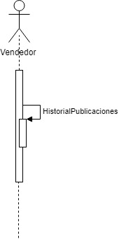

Fuente: Propia

* 1. Caso de Uso:

Consultar Ultimas publicaciones: Yo como comprador deseo ver una pantalla con las últimas publicaciones para tener una idea de los productos de moda.

* + 1. Vista de Procesos

Figura 18

Diagrama de Actividades

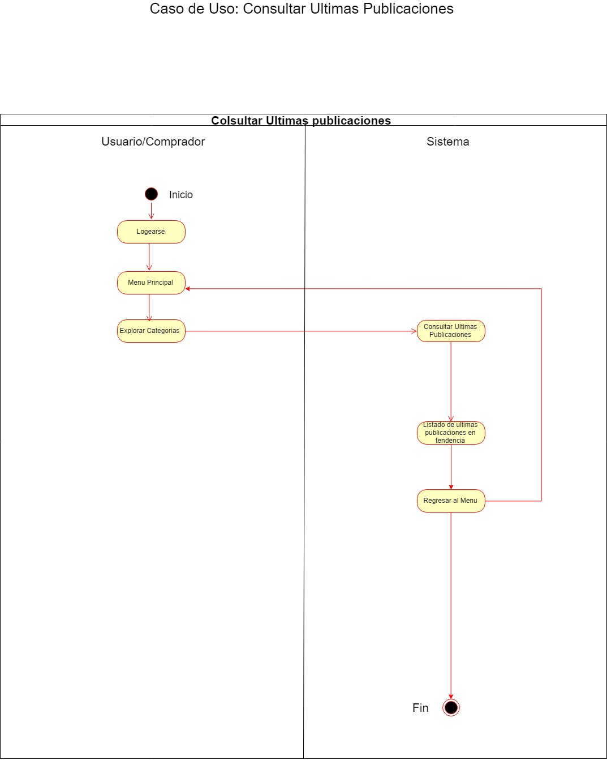

* + 1. Vista de Desarrollo

Figura 19

Diagrama de Componentes

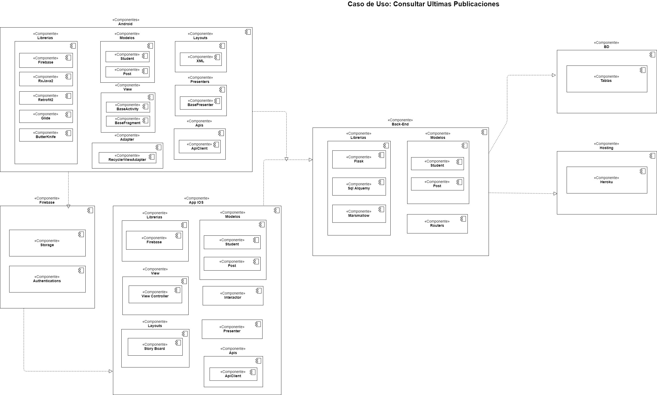

Figura 20

Diagrama de Secuencia

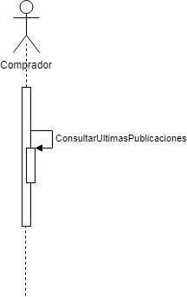

Fuente: Propia

* 1. Caso de Uso:

Agregar foto a la publicación (Vendedor): Yo como vendedor quiero poder publicar una foto de lo que quiero vender para que los compradores puedan tener una referencia.

* + 1. Vista de procesos

Figura 21

Diagrama de Actividades

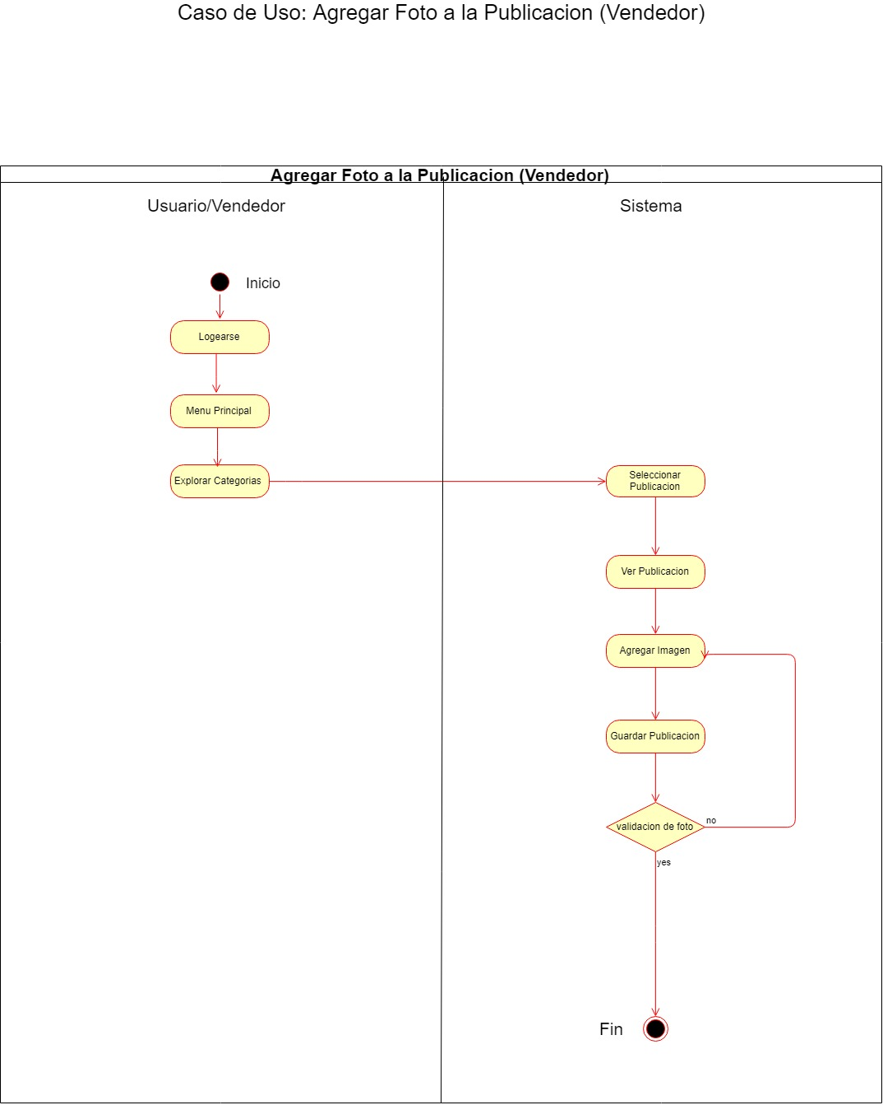

* + 1. Vista de Desarrollo

Figura 22

Diagrama de Componentes

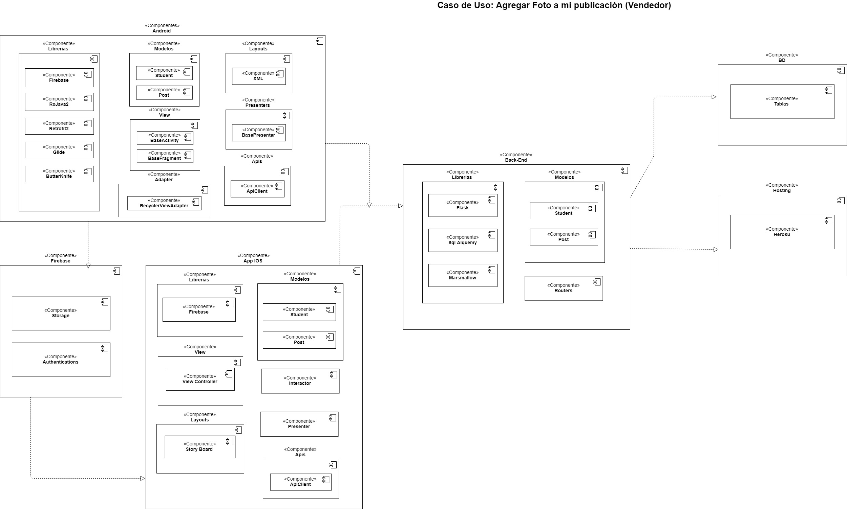

Figura 23

Diagrama de Secuencia

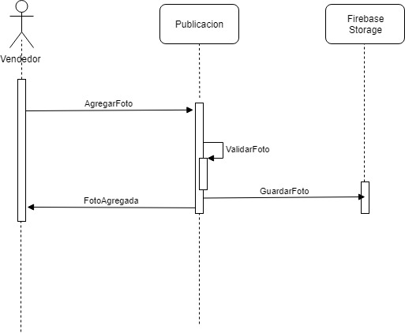

Fuente: Propia

* 1. Caso de Uso:

Comprar publicación (Comprador): Yo como comprador deseo poder acceder a los datos del vendedor para poder coordinar la compra del producto en cuestión en la publicación.

* + 1. Vista de Procesos

Figura 24

Diagrama de Actividades

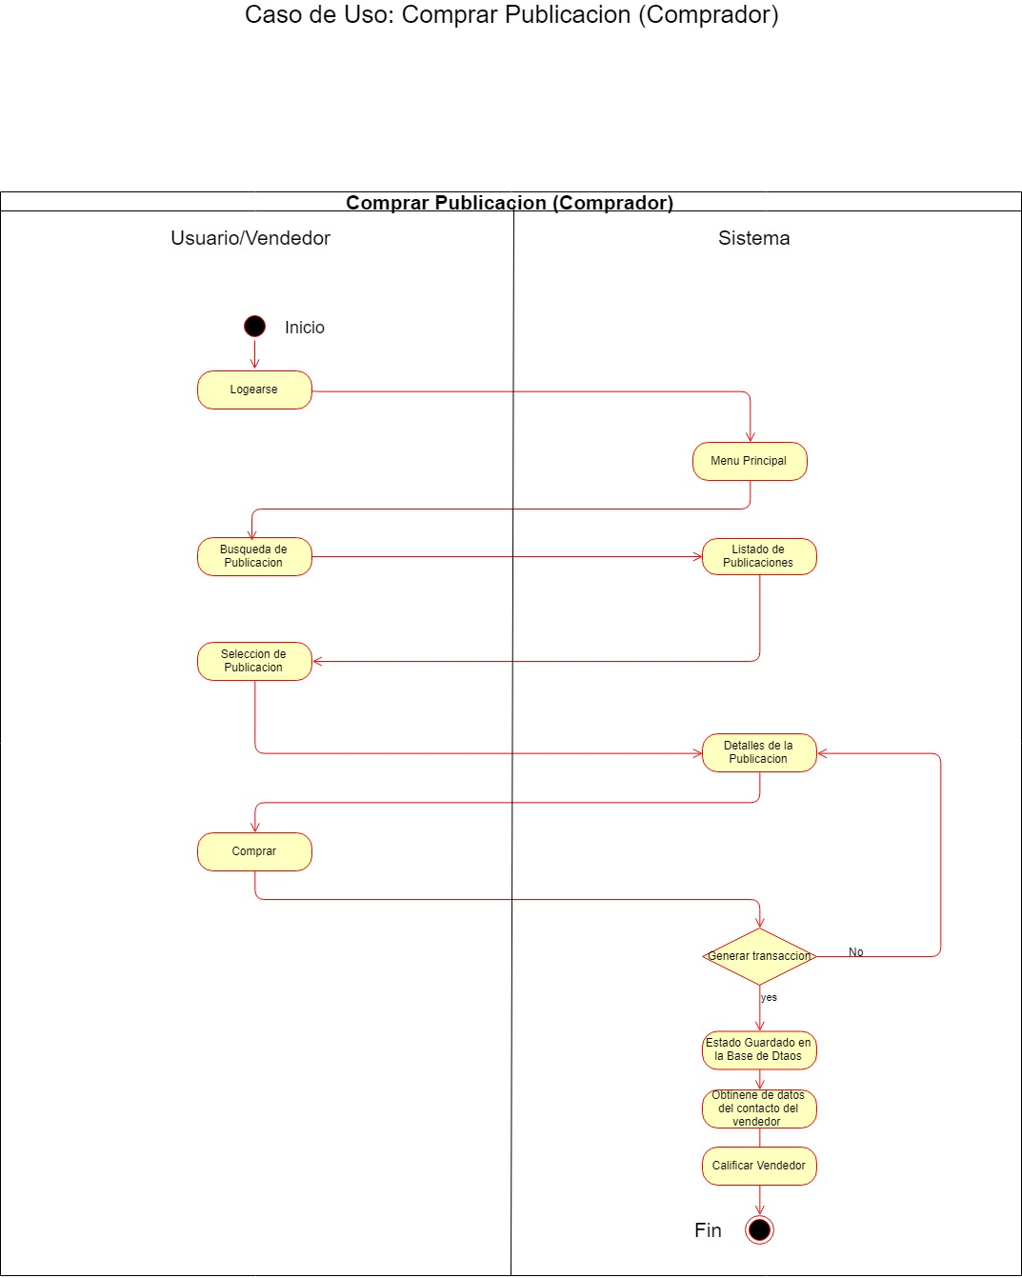

* + 1. Vista de Desarrollo

Figura 25

Diagrama de Componentes

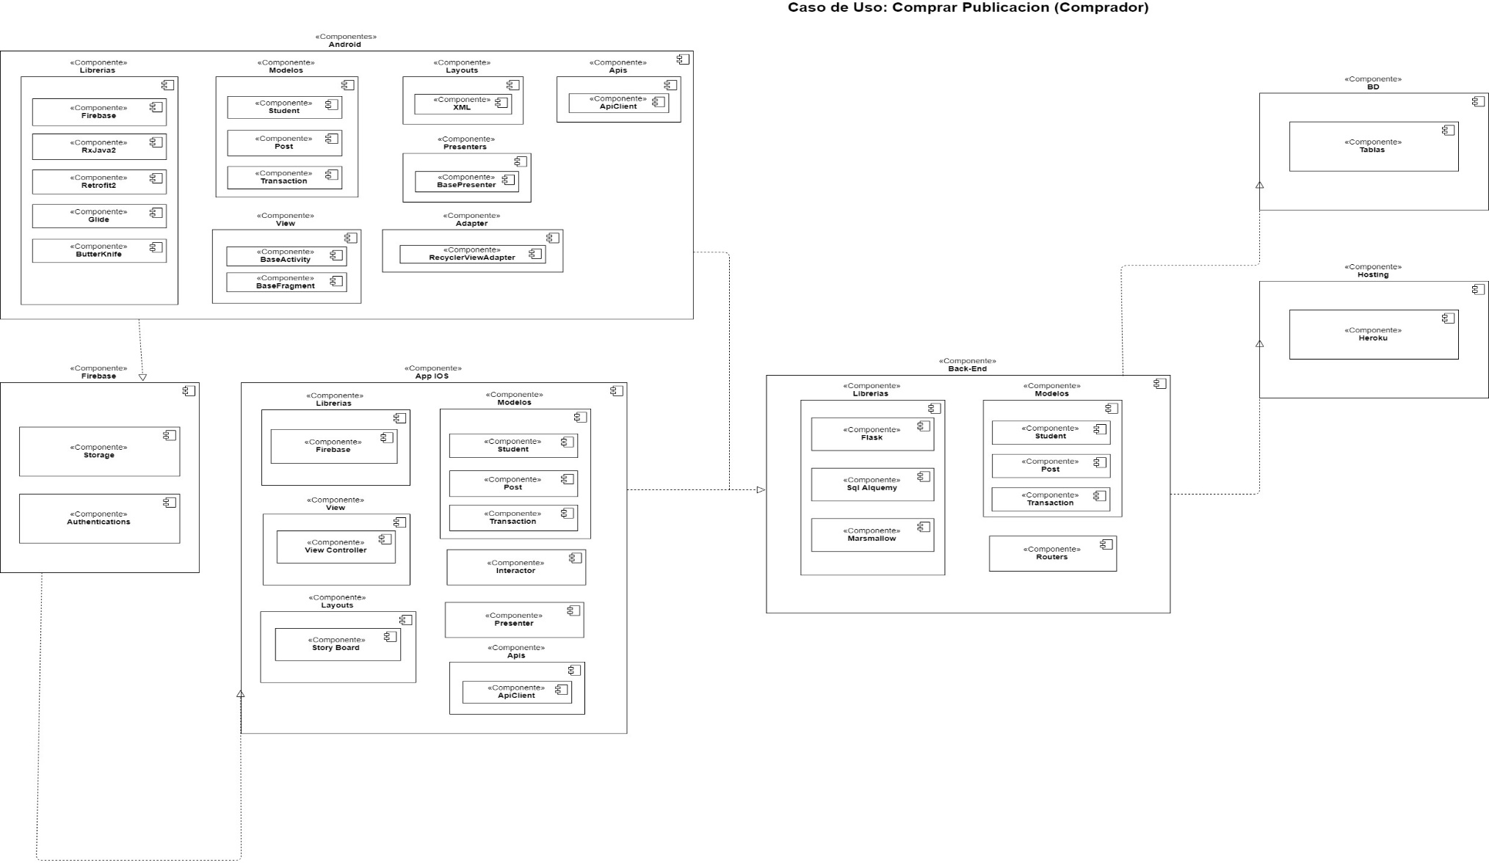

Figura 26

Diagrama de Secuencia

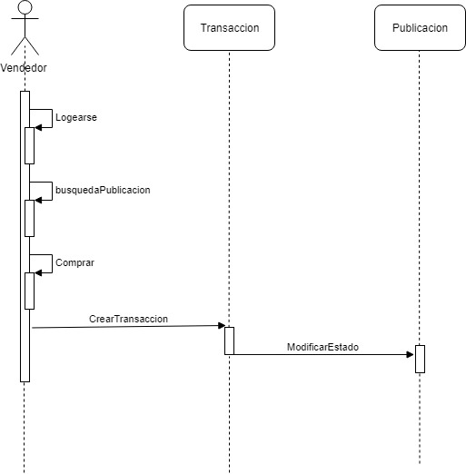

Fuente: Propia

* 1. Caso de Uso

Agrupar por categorías (Comprador): Yo como comprador quiero que los productos se encuentren agrupados en categorías para poder buscar fácilmente.

* + 1. Vista de Procesos

Figura 27

Diagrama de Actividades

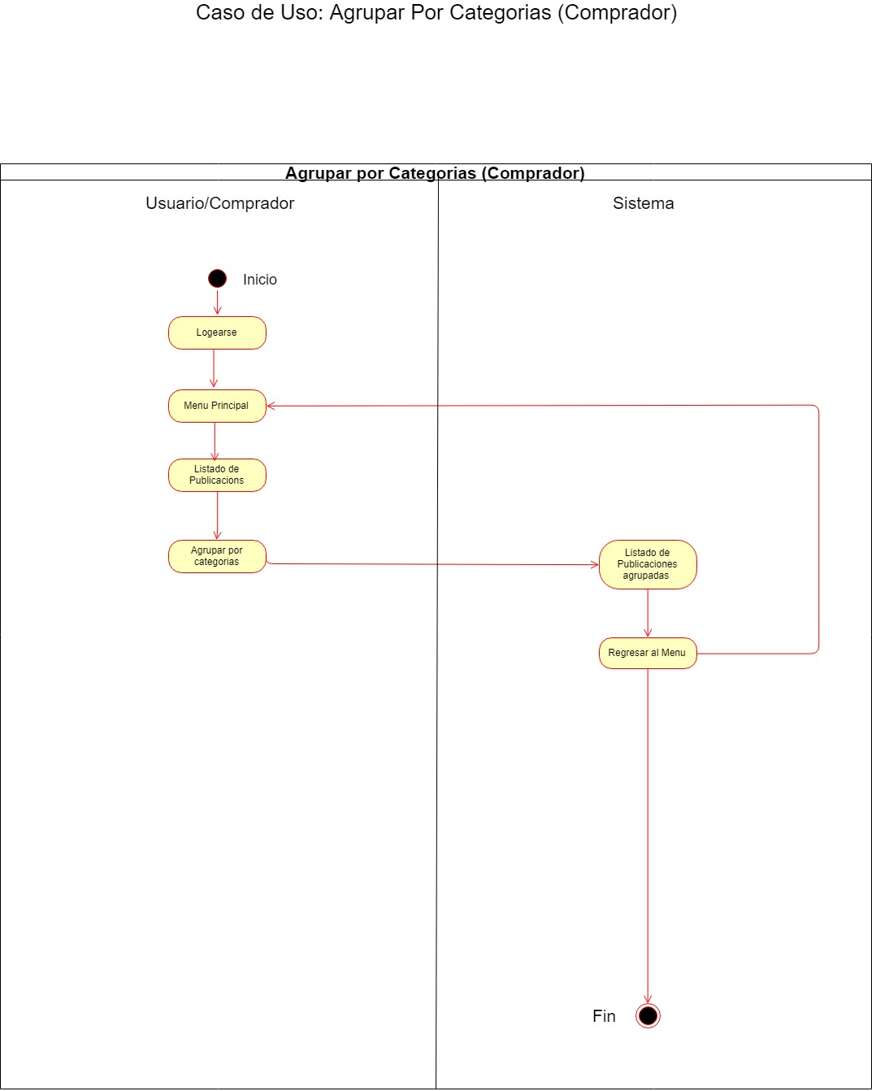

* + 1. Vista de Desarrollo

Figura 28

Diagrama de Componentes

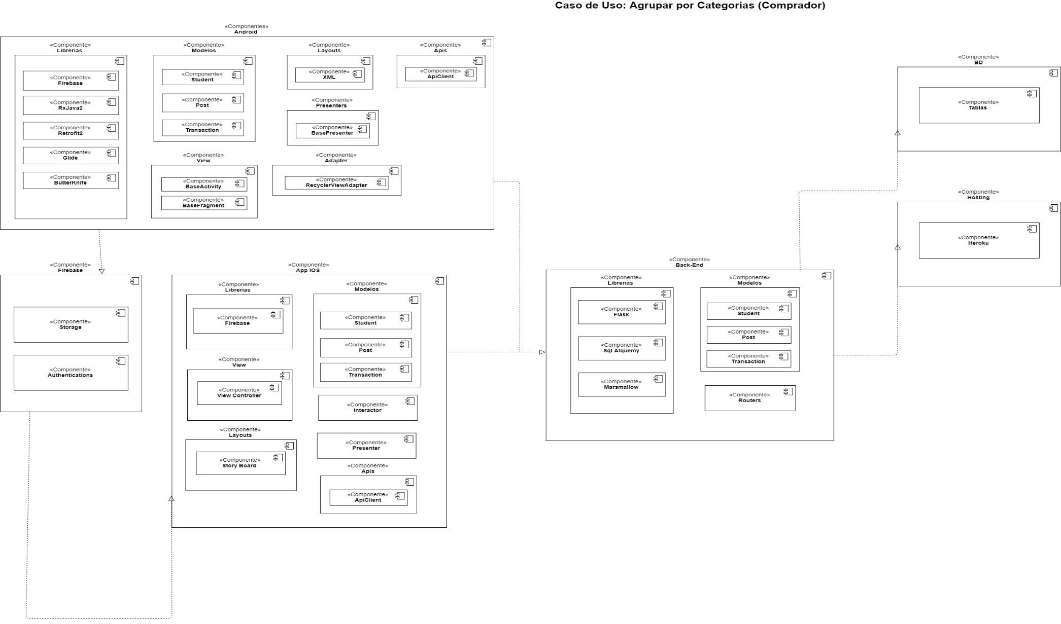

Figura 29

Diagrama de Secuencia

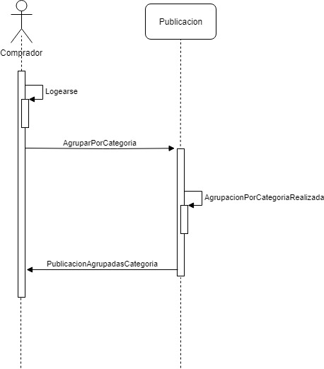

Fuente: Propia

* 1. Caso de Uso

Visualizar productos (Comprador): Yo como comprador quiero poder listar los productos de manera visual para tener una mejor organización al momento de comprar mis productos.

* + 1. Vista de Procesos

Figura 30

Diagrama de Actividades

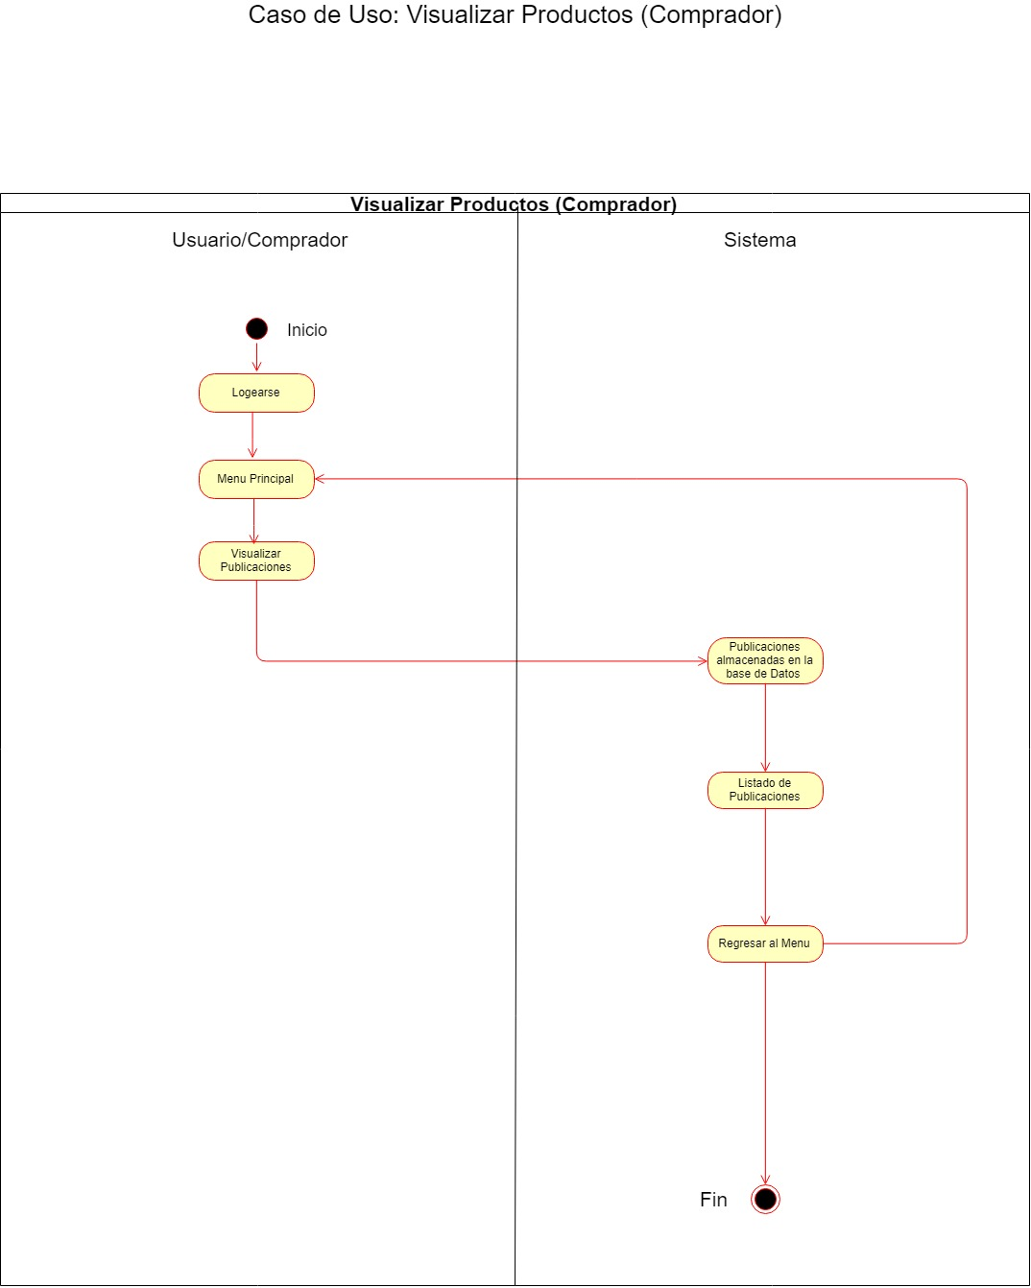

* + 1. Vista de Desarrollo

Figura 31

Diagrama de Componentes

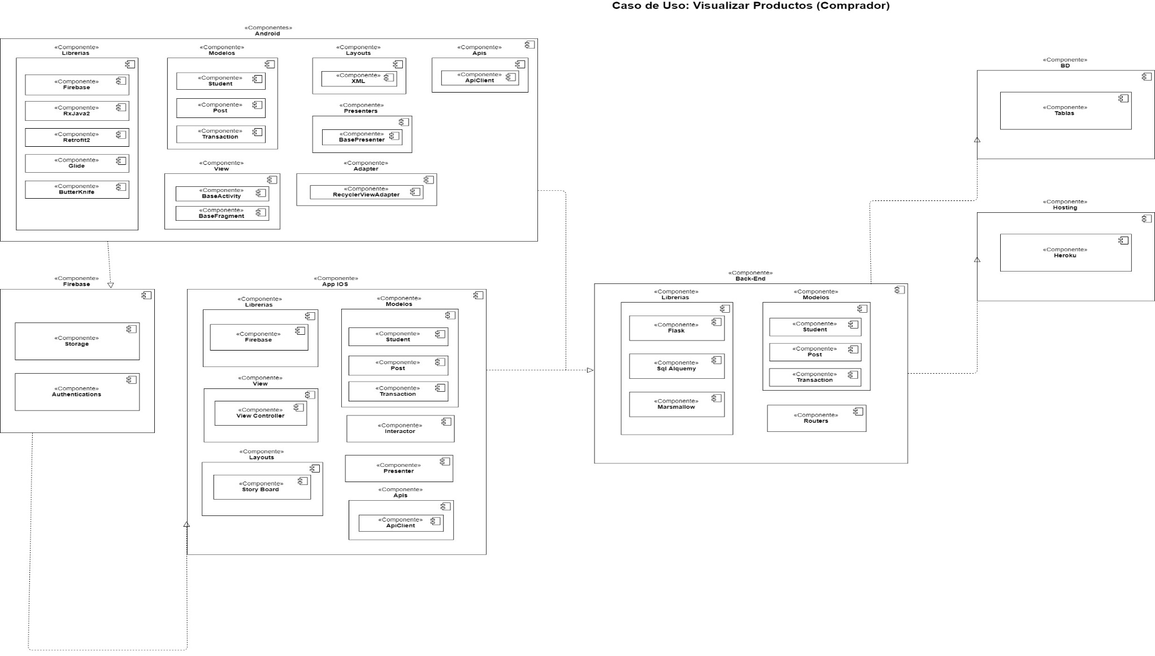

Figura 32

Diagrama de Secuencia

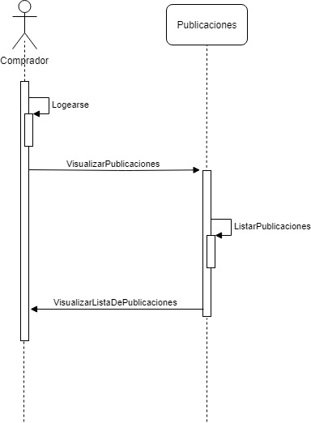

Fuente: Propia

* 1. Caso de Uso

Consultar foto de la publicación (Comprador): Yo como comprador quiero poder ver la foto de las publicaciones para poder tener una referencia del estado del objeto.

* + 1. Vista de Procesos

Figura 33

Diagrama de Actividades

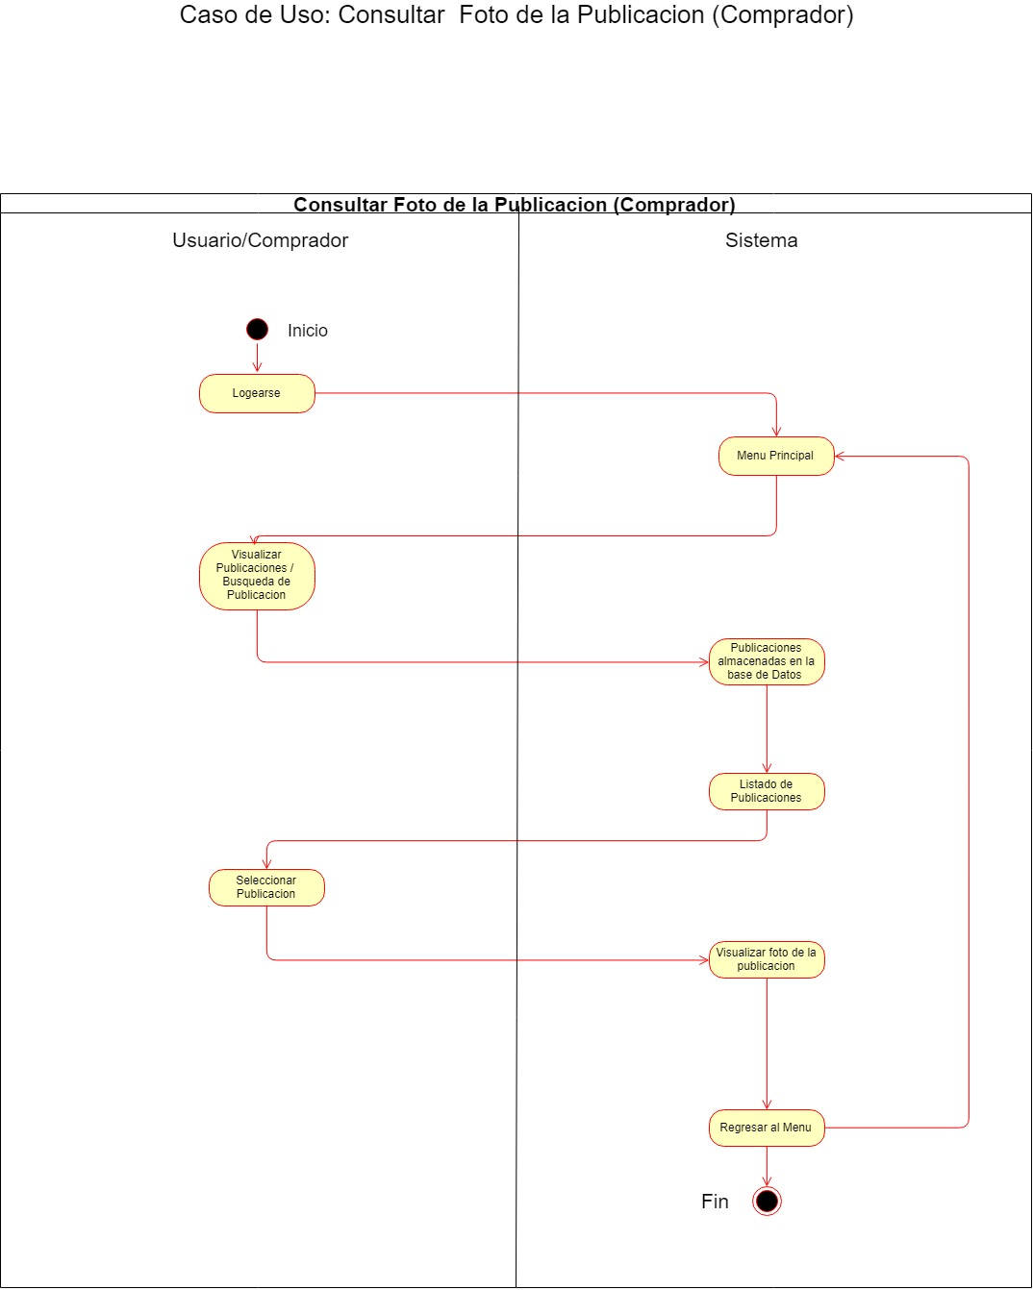

* + 1. Vista de Desarrollo

Figura 34

Diagrama de Componentes

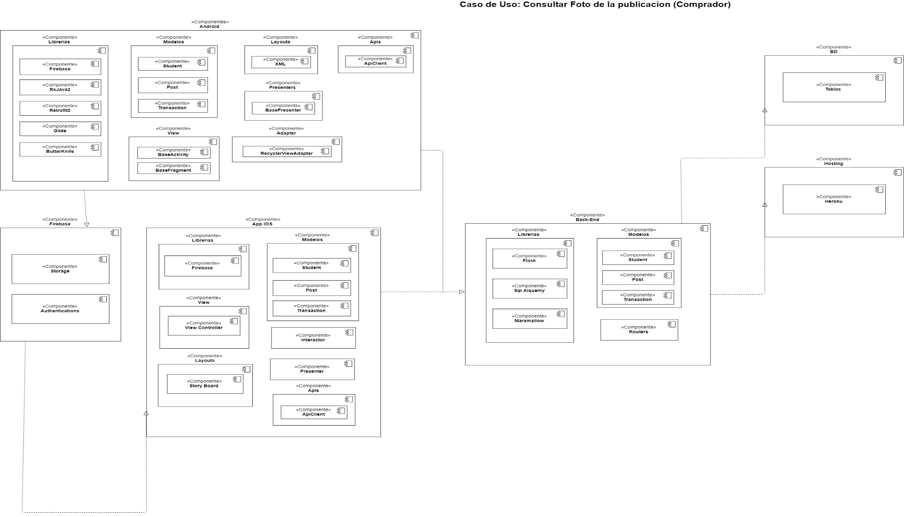

Figura 35

Diagrama de Secuencia

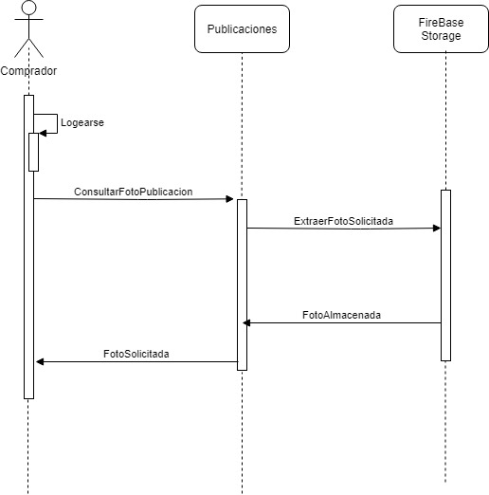

Fuente: Propia

* 1. Caso de Uso

Proporcionar datos del vendedor (Vendedor): Yo como vendedor deseo proporcionar mi número y correo electrónico para que los compradores puedan contactarse conmigo.

* + 1. Vista de Procesos

Figura 36

Diagrama de Actividades

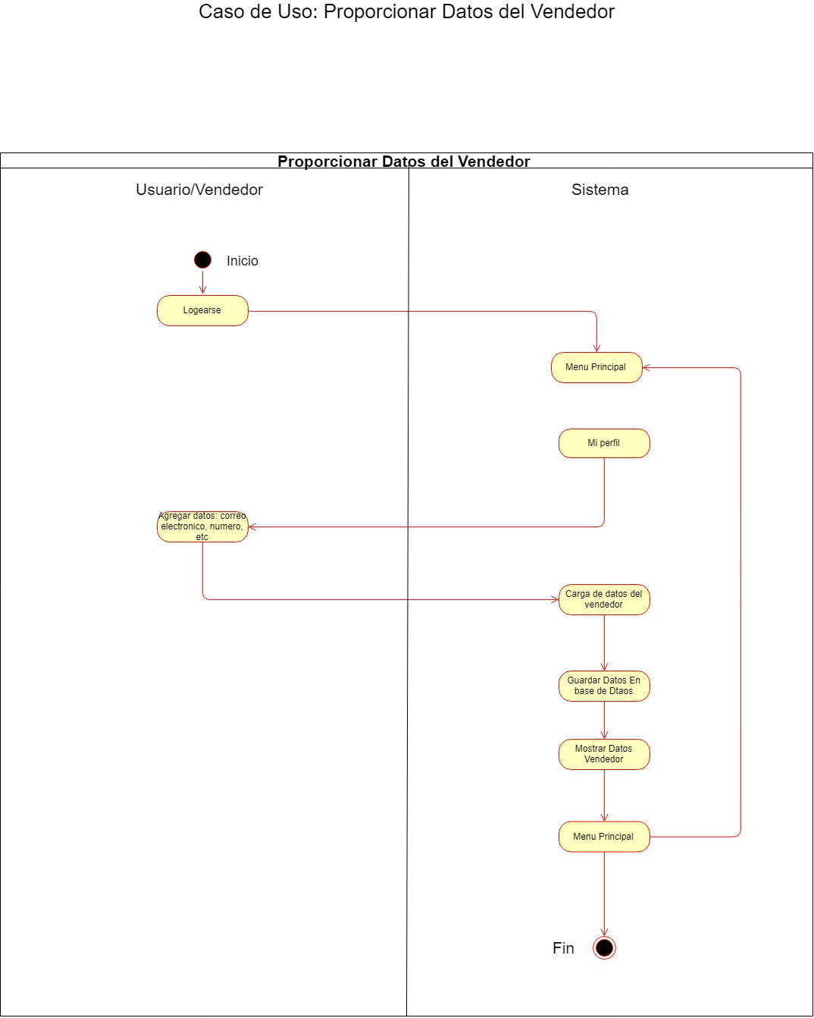

* + 1. Vista de Desarrollo

Figura 37

Diagrama de Componentes

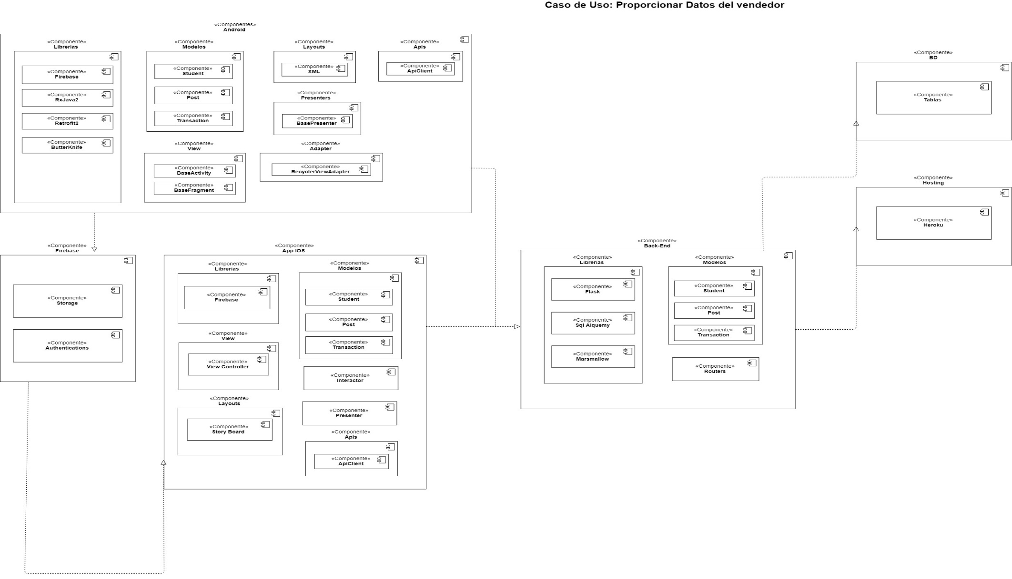

Figura 38

Diagrama de Secuencia

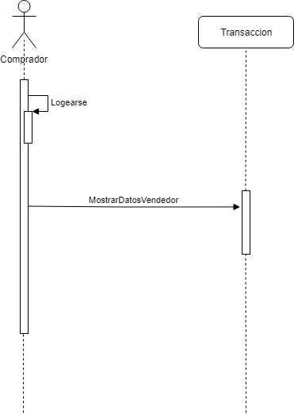

Fuente: Propia

* 1. Caso de Uso

Buscar productos mediante barra de búsqueda (Comprador): Yo como comprador quiero poder buscar productos con texto en una barra de búsqueda para encontrar rápidamente un producto en particular.

* + 1. Vista de Procesos

Figura 39

Diagrama de Actividades

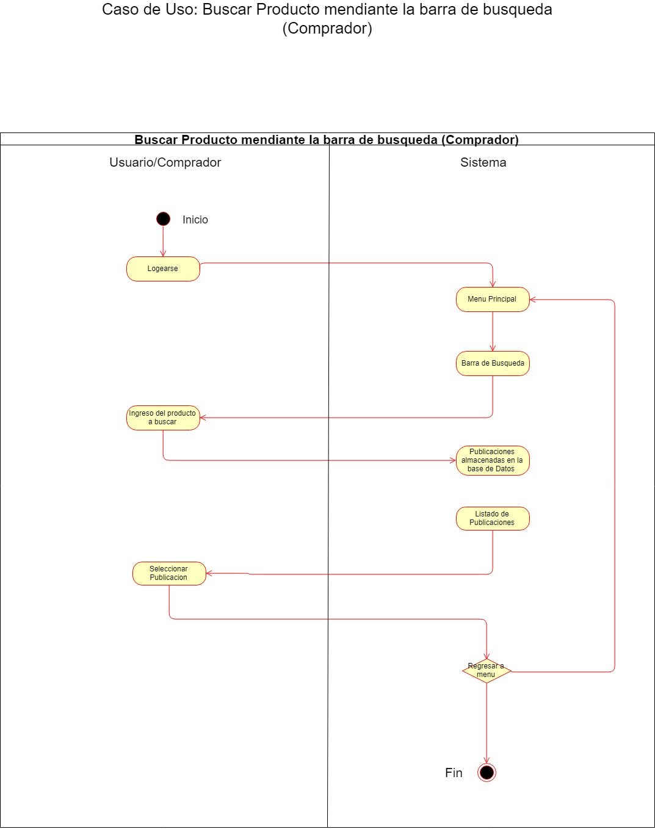

* + 1. Vista de Desarrollo

Figura 40

Diagrama de Componentes

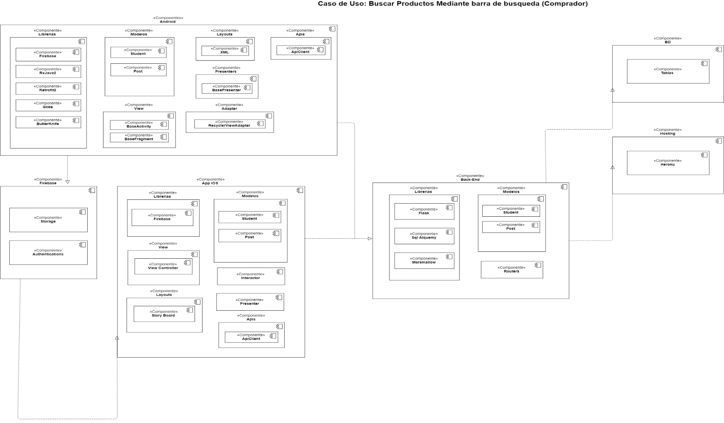

Figura 41

Diagrama de Secuencia

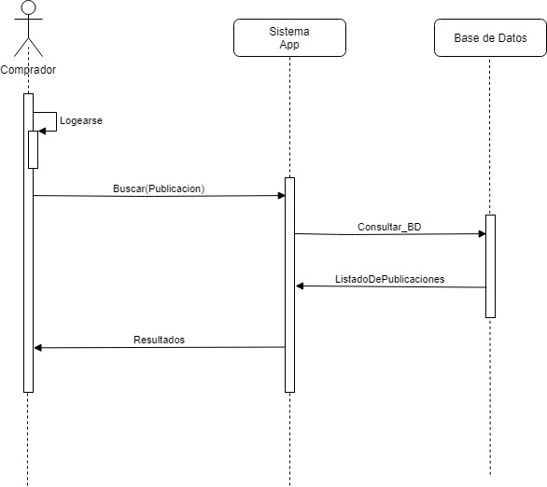

Fuente: Propia

* 1. Caso de Uso

Calificar al vendedor (Comprador): Yo como comprador deseo poder darle una puntuación al vendedor para poder calificar el servicio que brinda este mismo.

* + 1. Vista de Procesos

Figura 42

Diagrama de Actividades

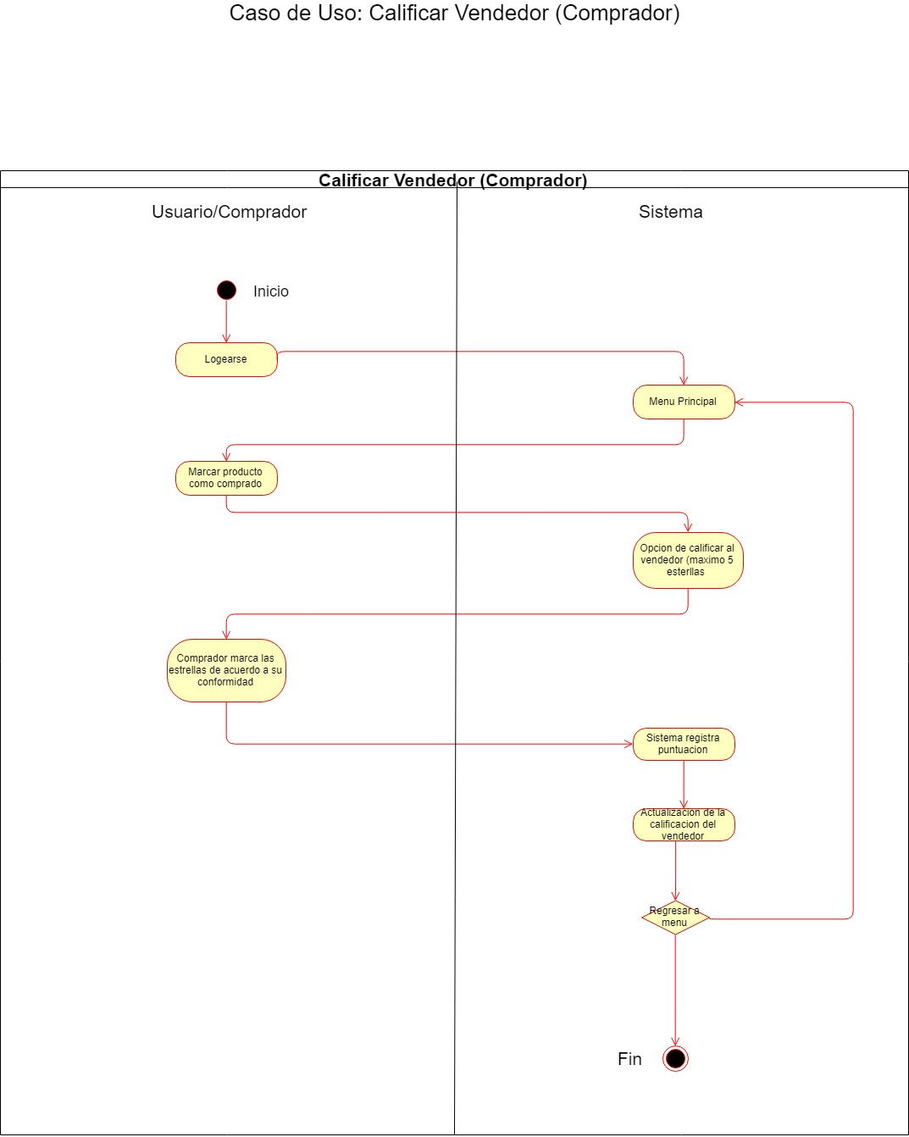

* + 1. Vista de Desarrollo

Figura 43

Diagrama de Componentes

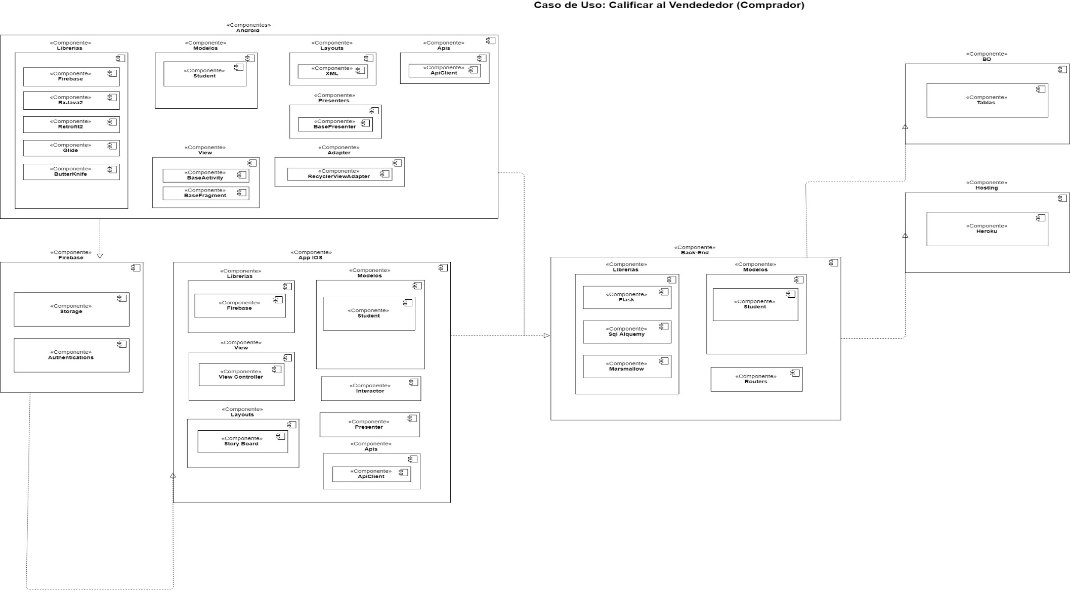

Figura 44

Diagrama de Secuencia

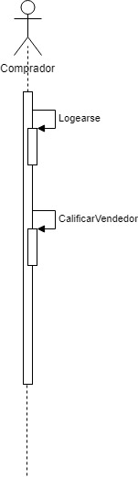

Fuente: Propia

* 1. Caso de Uso

Consultar reputación del vendedor (Comprador): Yo como comprador quiero poder ver la reputación del vendedor para asegurarme si mi vendedor es confiable.

* + 1. Vista de Procesos

Figura 45

Diagrama de Actividades

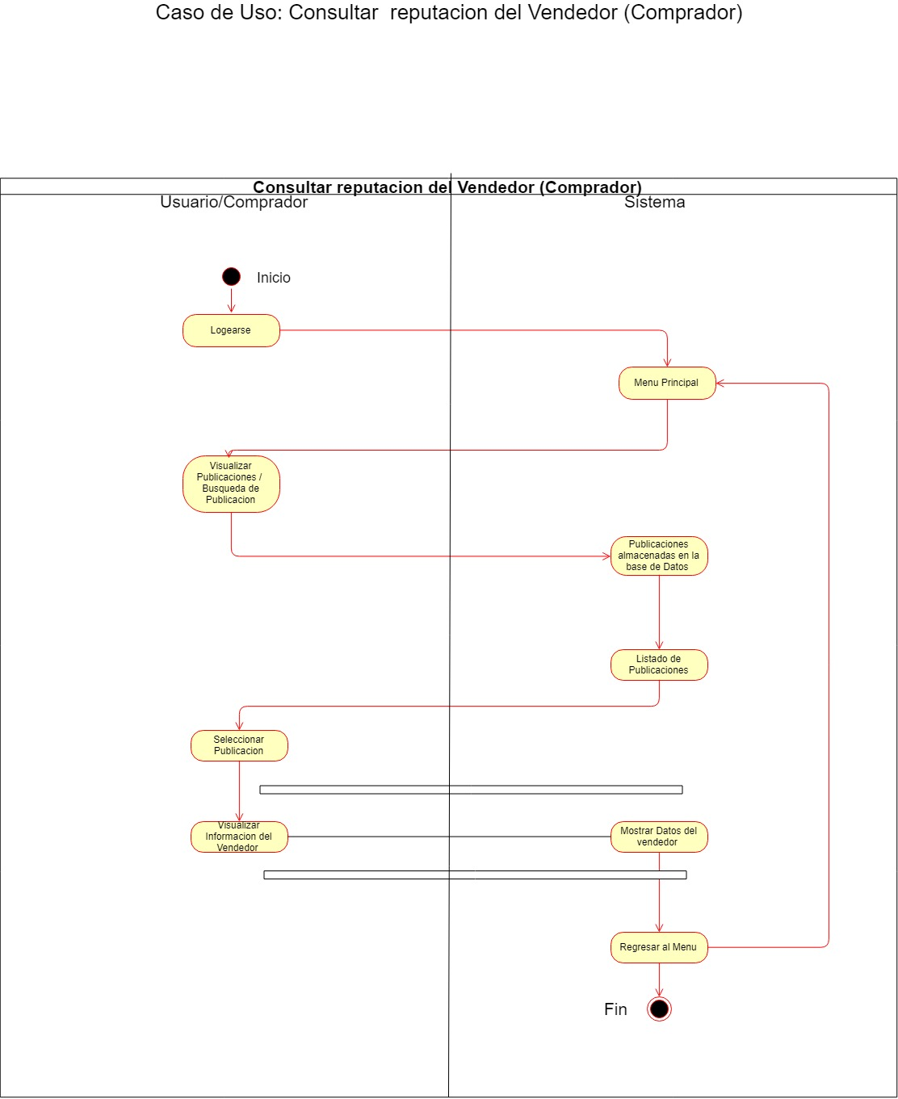

* + 1. Vista de Desarrollo

Figura 46

Diagrama de Componentes

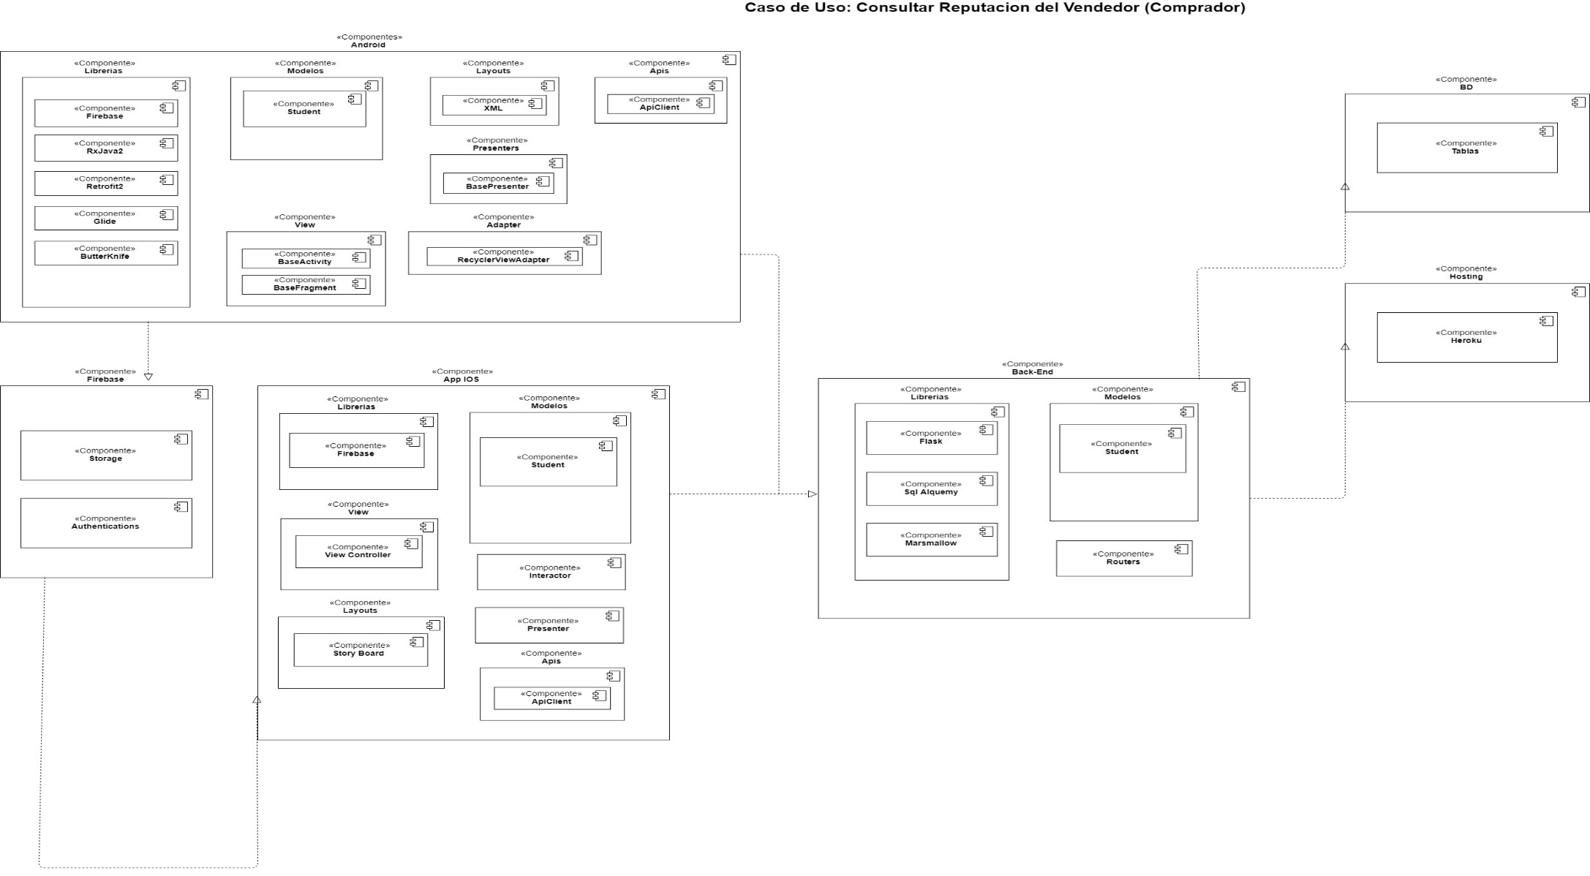

Figura 47

Diagrama de Secuencia

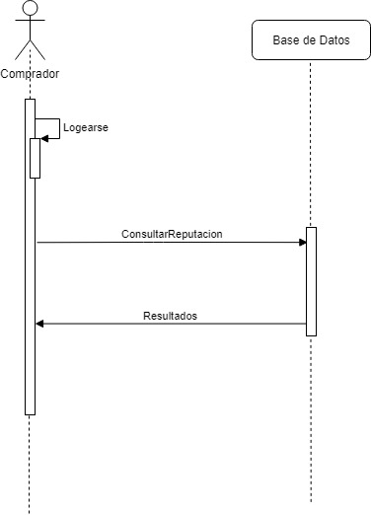

Fuente: Propia

* 1. Caso de Uso

Visualizar estado de las publicaciones (Vendedor): Yo como vendedor deseo ver una lista con el estado de mis publicaciones pendientes a terminar

* + 1. Vista de Procesos

Figura 48

Diagrama de Actividades

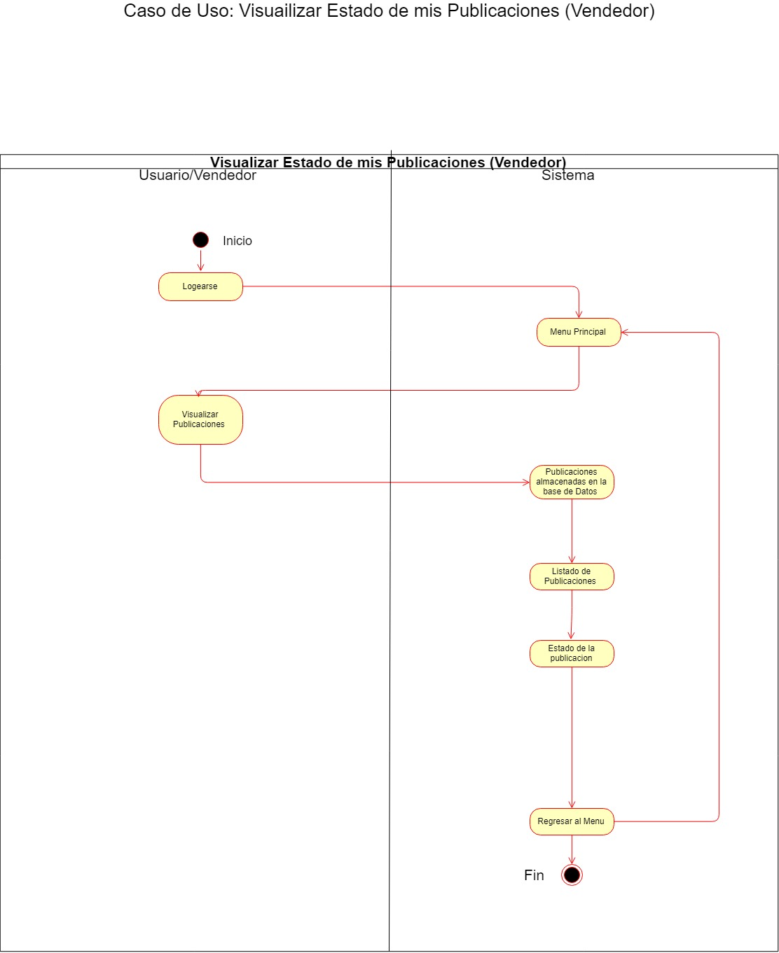

* + 1. Vista de Desarrollo

Figura 49

Diagrama de Componentes

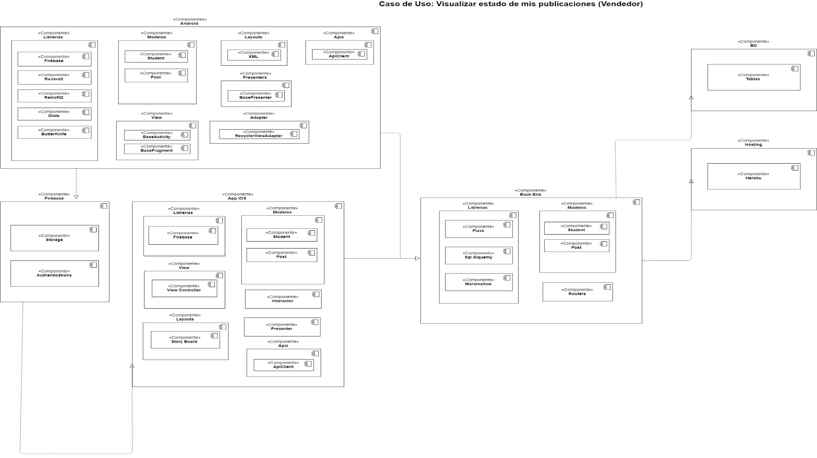

Figura 50

Diagrama de Secuencia

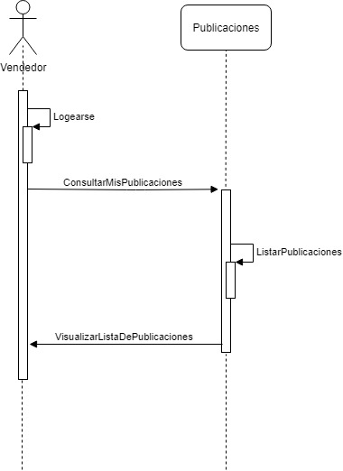

Fuente: Propia

* 1. Caso de Uso

Wihslist (Comprador): Yo como comprador quiero poder almacenar publicaciones deseadas en una lista para poder encontrarlas y comprarlas luego.

* + 1. Vista de Procesos

Figura 51

Diagrama de Actividades

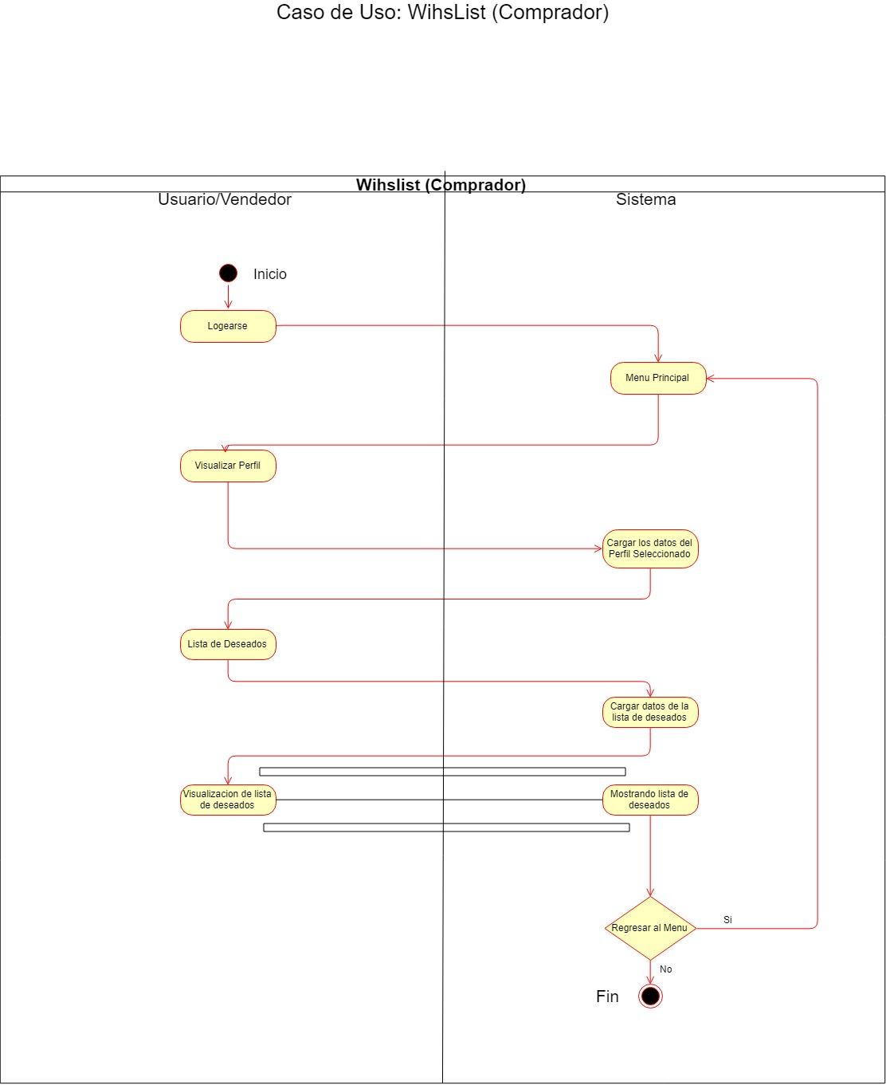

* + 1. Vista de Desarrollo

Figura 52

Diagrama de Componentes

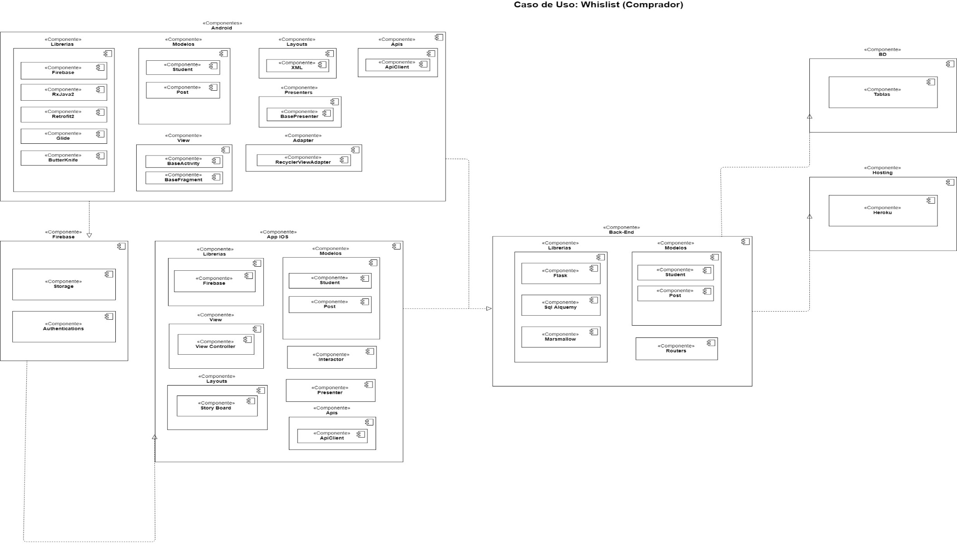

Figura 53

Diagrama de Secuencia

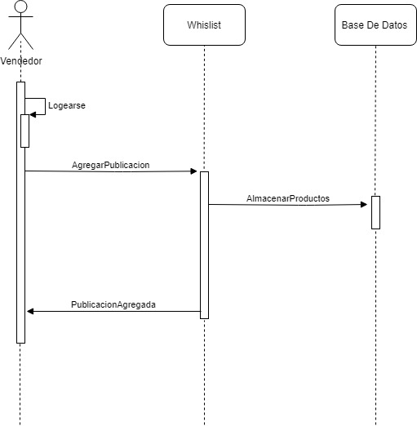

Fuente:Propia

* 1. Caso de Uso

Editar perfil del Alumno: Yo como comprador o vendedor deseo poder editar mi perfil para cambiar mis datos personales o mi foto de perfil.

* + 1. Vista de Procesos

Figura 54

Diagrama de Actividades

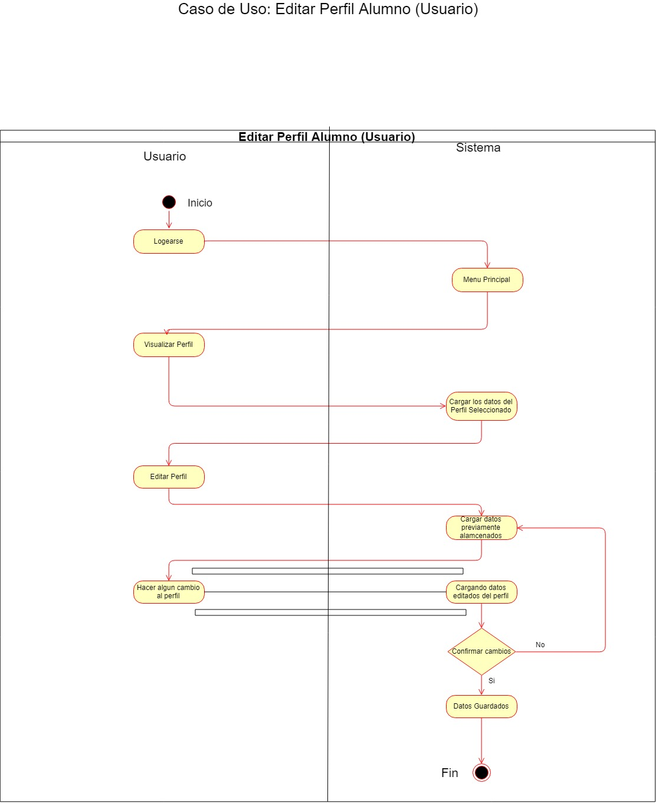

* + 1. Vista de Desarrollo

Figura 55

Diagrama de Componentes

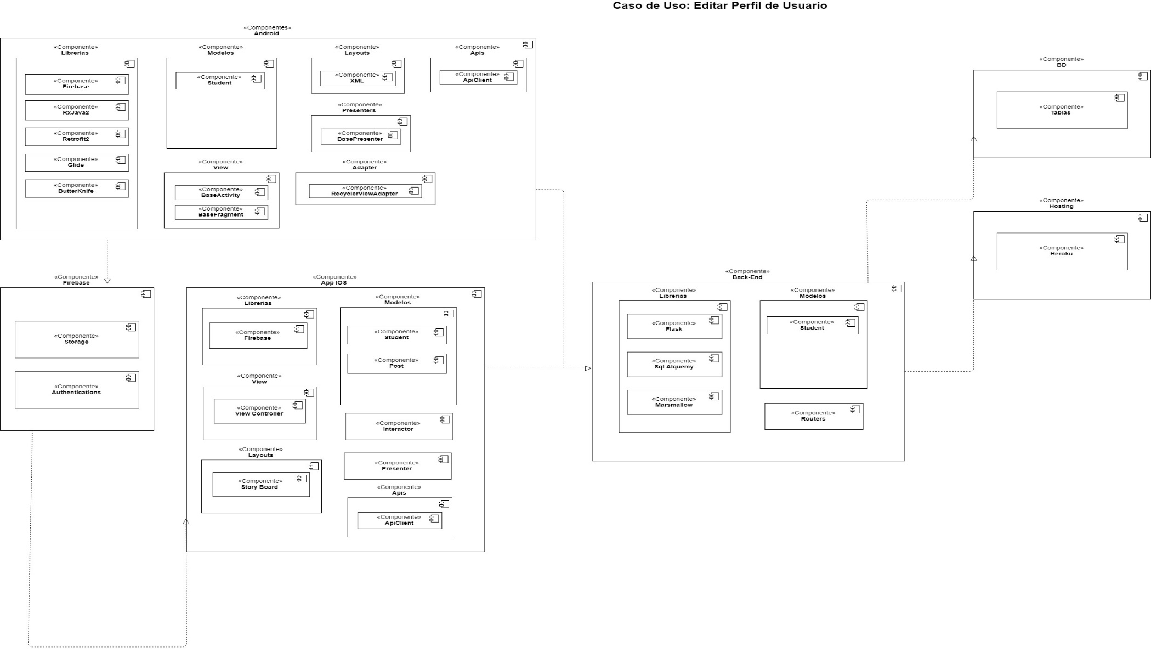

Figura 56

Diagrama de Secuencia

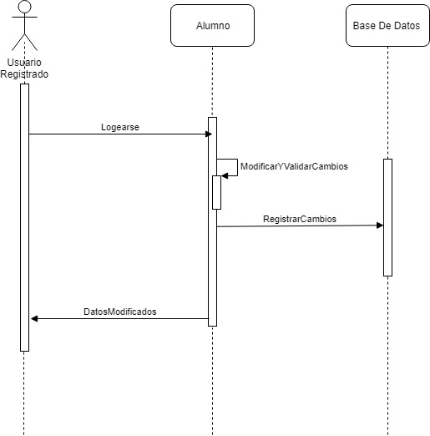

Fuente: Propia

* 1. Caso de Uso

Editar publicaciones hechas (Vendedor): Yo como vendedor deseo editar mis publicaciones hechas y que no han terminado para corregir los datos que se muestran al comprador.

* + 1. Vista de Procesos

Figura 57

Diagrama de Actividades

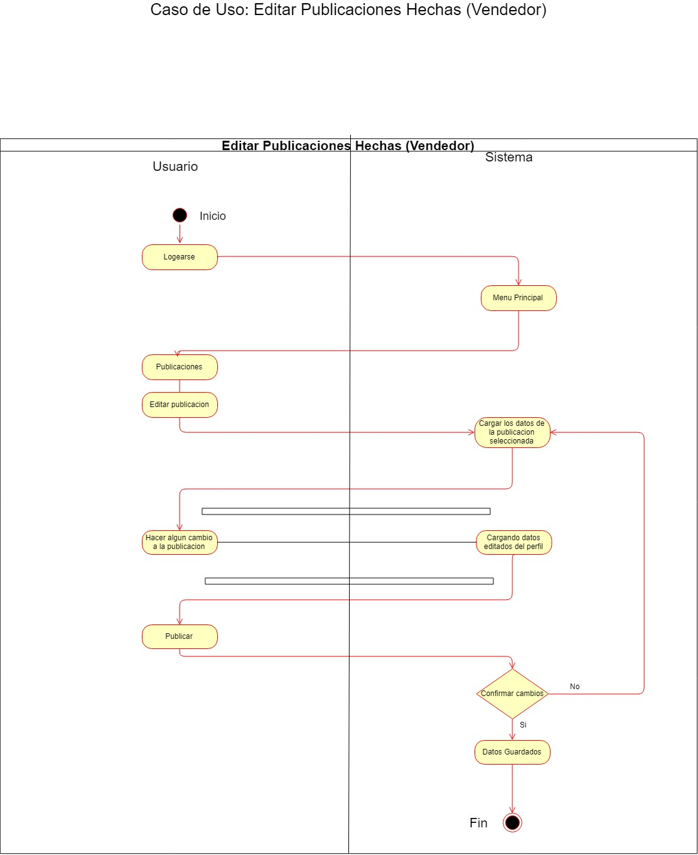

* + 1. Vista de Desarrollo

Figura 58

Diagrama de Componentes

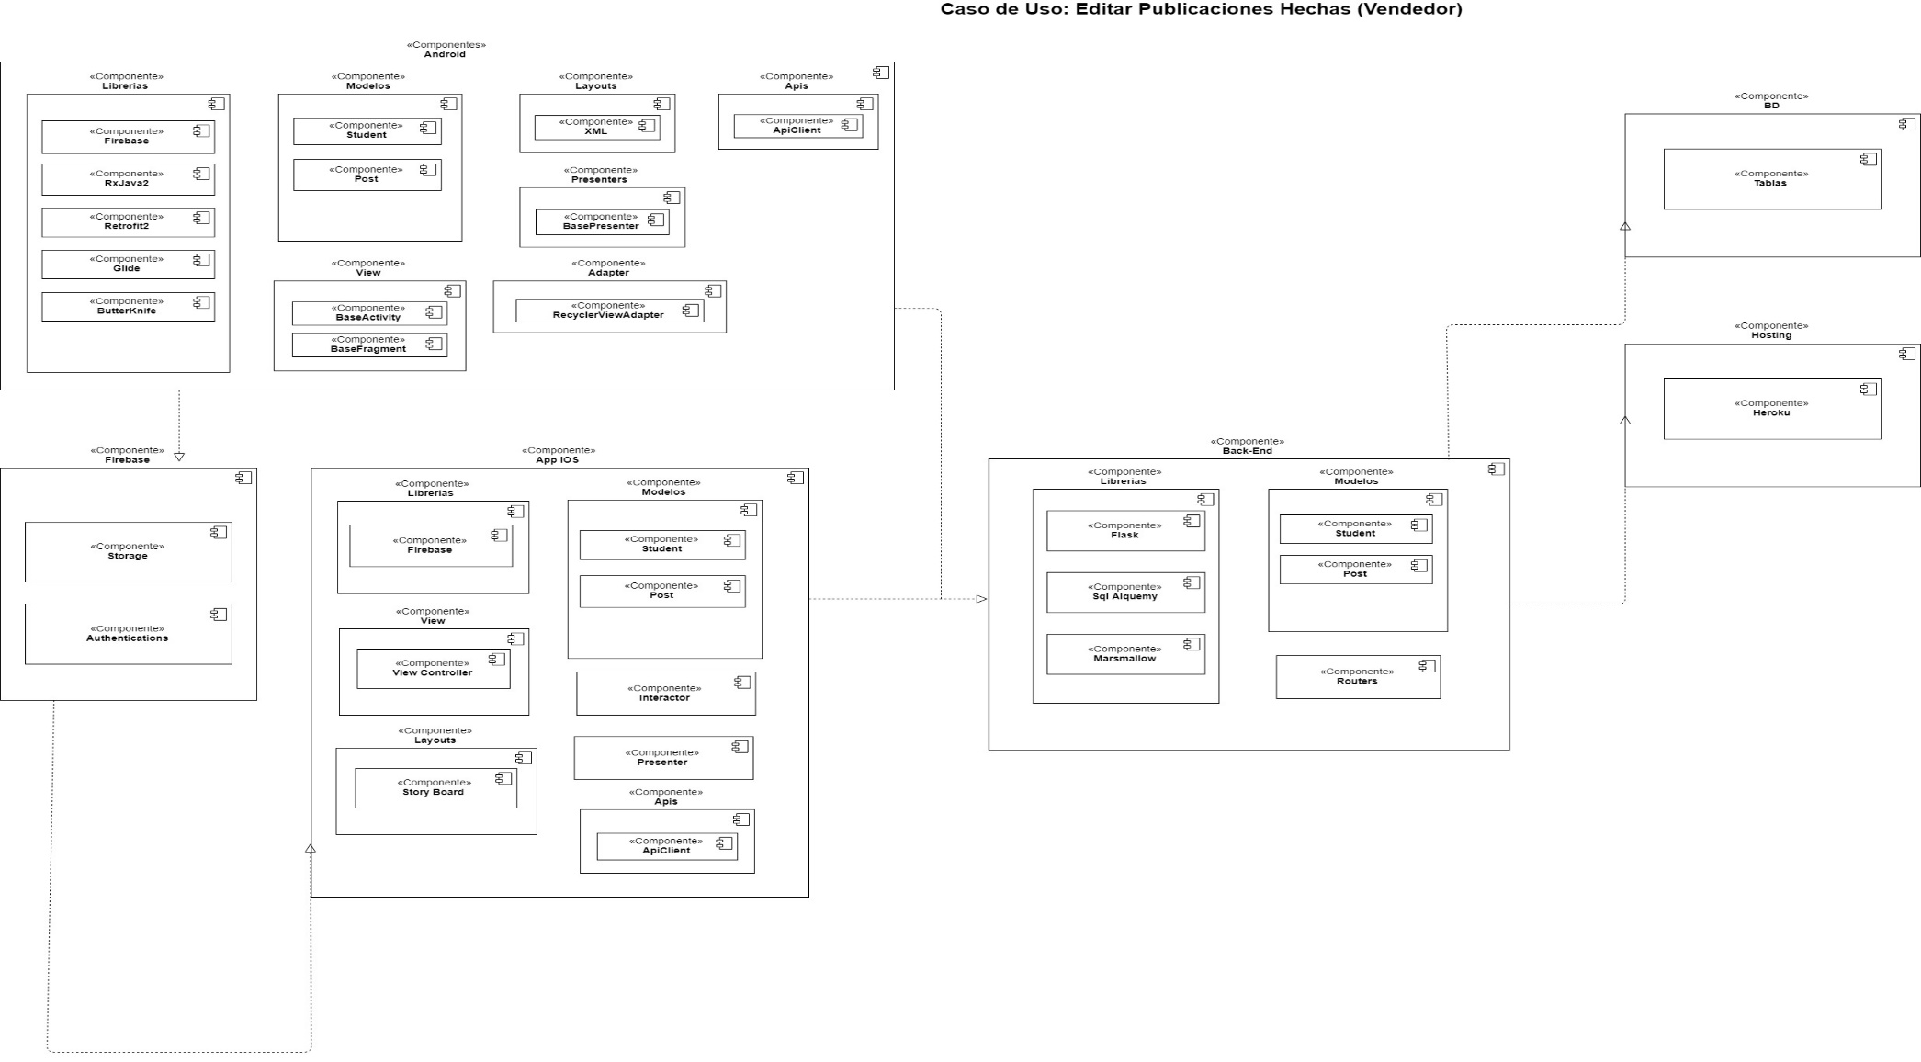

Figura 59

Diagrama de Secuencia

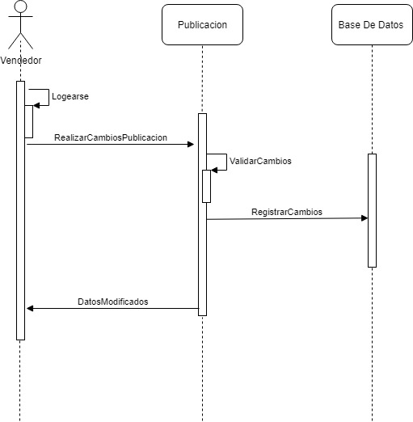

Fuente: Propia